新乡市万宝科技有限公司年产2万吨五金件、2万吨汽车配件、800吨钢带、5亿只电池钢壳项目（一期）竣工环境保护验收报告

建设单位：新乡市万宝科技有限公司
编制单位：新乡市万宝科技有限公司

2026年8月
建设单位法人代表： （签字）
编制单位法人代表： （签字）
项 目 负 责 人：范玉强
报 告 编 写 人：范玉强

建设单位：新乡市万宝科技有限公司（盖章） | 编制单位：新乡市万宝科技有限公司（盖章）
电话：13782554112 | 电话：13782554112
传真：/ | 传真：/
邮编：453000 | 邮编：453000
地址：新乡市凤泉区大块镇陈堡村丰源路5号 | 地址：新乡市凤泉区大块镇陈堡村丰源路5号

目 录
1 项目概况 1
2 验收依据 3
3 项目建设情况 4
3.1地理位置及平面布置 4
3.2建设内容 7
3.3主要原辅材料 9
3.4主要设备 16
3.5水源及水平衡 24
3.6生产工艺 26
3.7产污环节 32
3.8项目变动情况 38
4 环境保护设施 41
4.1污染物治理/处置设施 41
4.2其他环境保护措施 50
4.3环保设施投资及“三同时”落实情况 50
5 环境影响报告书（表）主要结论与建议及其审批部门审批决定 59
5.1环境影响报告书（表）主要结论与建议 59
5.2审批部门审批决定 61
6 验收执行标准 64
7 验收监测内容 65
7.1环境保护设施调试运行效果 65
8 质量保证和质量控制 67
8.1监测分析方法及监测仪器 67
8.2质量控制措施 68
9 验收监测结果 70
9.1生产工况 70
9.2环保设施调试运行效果 70
10验收监测结论 86
10.1环保设施调试运行效果 86
10.2环境管理检查结论 88
10.3总结论 88
11建设项目竣工环境保护“三同时”验收登记表 89

1项目概况
新乡市万宝科技有限公司位于新乡市凤泉区大块镇陈堡村丰源路5号。2025年7月新乡市万宝科技有限公司委托新乡市世青环境技术有限公司编制完成《年产2万吨五金件、2万吨汽车配件、800吨钢带、5亿只电池钢壳项目环境影响报告书》，2025年8月7日新乡市生态环境局以“新环书审[2025]6号”对该项目环评报告书进行了批复。
项目实际建设过程中，建设单位结合市场定位，将整体工程进行分期投建。项目环评设计产能为“年产2万吨五金件、2万吨汽车配件、800吨钢带、5亿只电池钢壳”，经产能核算，本项目（一期）实际建设产能为“年产8000吨汽车配件、580吨钢带”，本次验收范围仅为“年产8000吨汽车配件、580吨钢带”部分。
该项目于2025年9月1日开工建设，2026年2月28日竣工并于2026年3月13日通过本项目内容的排污许可重新申请，于2026年3月16日开始调试，于2026年4月1日编制了验收监测方案，并委托河南嘉昱环保技术有限公司于2026年5月6日~7日、5月30日~31日进行了现场验收监测，监测报告编号：HNJY25T111701。依据相关技术规范编制、本项目监测报告编制完成了本项目竣工环境保护验收监测报告。验收检测期间，生产设施能够达到产能90%以上。
本次验收项目概况见下表。
表1-2 项目概况一览表
序号 | 项目 | 内容
1 | 项目名称 | 年产2万吨五金件、2万吨汽车配件、800吨钢带、5亿只电池钢壳项目（一期）
2 | 建设单位 | 新乡市万宝科技有限公司
3 | 项目性质 | 扩建
4 | 建设地点 | 新乡市凤泉区大块镇陈堡村丰源路5号
5 | 环评报告书编制单位及完成时间 | 新乡市世青环境技术有限公司；2025年7月
6 | 验收时间、内容 | 本项目分期验收，本次验收内容为一期部分：年产8000吨汽车配件、580吨钢带
7 | 环评审批部门、时间及文号 | 新乡市生态环境局；2025年8月7日；新环书审[2025]6号
8 | 项目开工日期 | 2025年9月1日
9 | 项目竣工日期 | 2026年2月28日
10 | 调试时间 | 2026年3月16日~2026年6月5日
11 | 申领排污许可证情况 | 发证日期：2026年3月13日；证书编号：91410704MA9GB3524A001V、有效期：2026年3月13日~2031年3月12日（最新版）
12 | 验收工作组织与启动时间 | 建设单位组织验收与启动时间：2026年4月1日
13 | 是否编制了验收监测方案及时间 | 是；2026年4月1日
14 | 现场验收监测时间 | 2026年5月6日~7日、5月30日~31日
15 | 验收范围 | 1、建设项目从立项到生产各阶段执行环境保护法律、法规、规章制度情况；  2、项目实际建设规模情况；  3、项目厂址位置情况；  4、项目平面布置情况；  5、项目生产工艺、生产设备情况；  6、项目原辅材料情况；  7、环保设施建设、工艺、处理效率及达标排放情况；  8、固废处理处置情况。

2 验收依据
1.《中华人民共和国生态环境法典》（2026年3月12日第十四届全国人民代表大会第四次会议通过，2026年8月15日实施）；
2.《建设项目环境保护管理条例》（国务院令第253号)；
3.《河南省建设项目环境保护条例》（2016年修正版）；
4.《关于印发建设项目竣工环境保护验收现场检查及审查要点的通知》（环办〔2015〕113号）；
5.《建设项目竣工环境保护验收暂行办法》（国环规环评〔2017〕4号，2017.11.22）；
6.《建设项目竣工环境保护验收技术指南污染影响类》（生态环境部，2018.5.16）；
7.关于印发《污染影响类建设项目重大变动清单（试行）》的通知（生态环境部，环办环评函（2020）688号，2020.12.13）；
8.《排污单位自行监测技术指南 总则》（HJ 819-2017）；
9.《排污单位自行监测技术指南 电镀工业》（HJ 985-2018）；
10.《关于印发制浆造纸等十四个行业建设项目重大变动清单的通知-附件8电镀建设项目重大变动清单（试行）》（环办环评〔2018〕6 号）
11.《新乡市万宝科技有限公司年产2万吨五金件、2万吨汽车配件、800吨钢带、5亿只电池钢壳项目环境影响报告书》，新乡市世青环境技术有限公司，2025.7；
12.《新乡市万宝科技有限公司年产2万吨五金件、2万吨汽车配件、800吨钢带、5亿只电池钢壳项目环境影响报告书》的批复（新环书审[2025]6号），新乡市生态环境局，2025.8.7；
13.年产2万吨五金件、2万吨汽车配件、800吨钢带、5亿只电池钢壳项目（一期）验收检测报告（报告编号：HNJY25T111701）；
14.新乡市万宝科技有限公司排污许可证（排污许可证编号：91410704MA9GB3524A001V，有效期为2026年3月13日至2031年3月12日，包括本项目一期生产线）。

3项目建设情况

3.1地理位置及平面布置
本项目位于新乡市凤泉区大块镇陈堡村丰源路5号段（厂区中心坐标为：东经113°50´36.977˝、北纬35°24´56.518˝）。新乡市万宝科技有限公司四周环境为：东隔小路为新乡市亿丰混凝土有限公司，西侧、南侧为表面处理产业园，北隔丰源路为新乡市恒泰锻造有限公司。距离项目最近的敏感点为：本项目距离周围环境敏感点较远，最近的敏感点为北侧600m处的陈堡村。
经现场勘查，项目实际建设地点以及周边环境与环评及批复一致。本项目周边环境示意图见图3-1，周边环境保护目标示意图见图3-2。
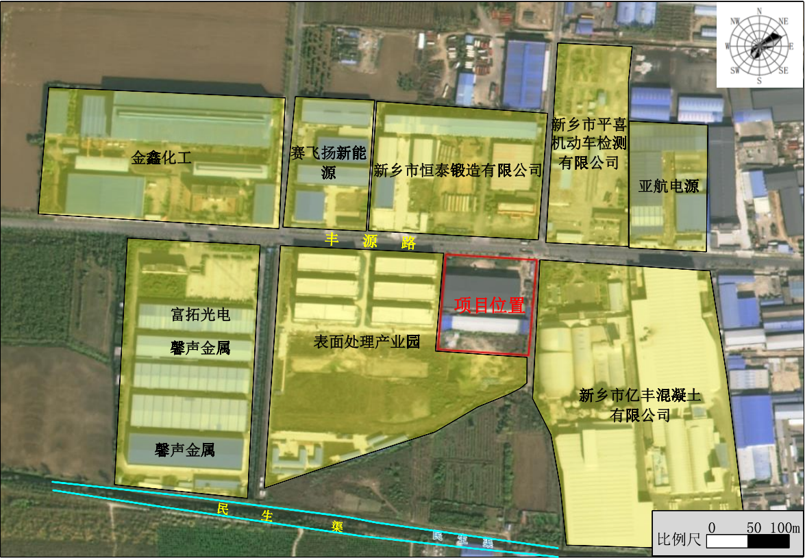
图1 项目周围环境示意图
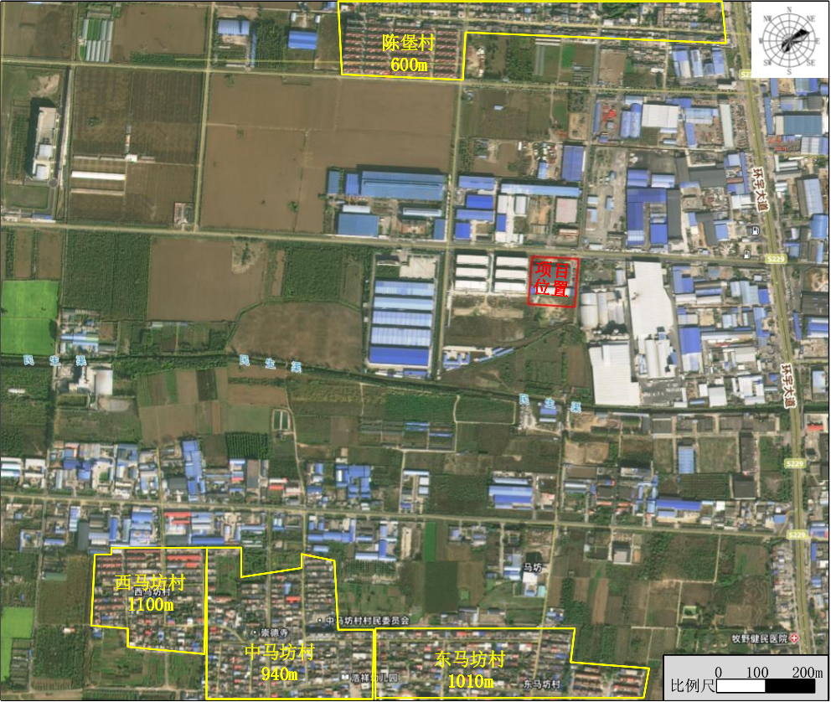
图2 项目环境保护目标示意图
本项目（一期）生产主要依托现有生产车间进行建设，其中2#钢带镀镍生产线由2#车间调整到1#车间。根据环评报告中内容：“根据HJ2.2-2018，大气环境二级评价项目不需要设置大气环境防护距离”。根据以上分析，本次产品平面布置（生产线建设位置）变化调整后，未导致环境敏感程度增加或环境防护距离变化，不增加环境敏感点。对比《电镀建设项目重大变动清单综合重大变动清单（试行）》中“2.项目重新选址；在原厂址附近调整（包括总平面布置变化）导致防护距离内新增敏感点。”从建设地点来分析，本次实际建设总平面布置发生变化，不属于重大变动。
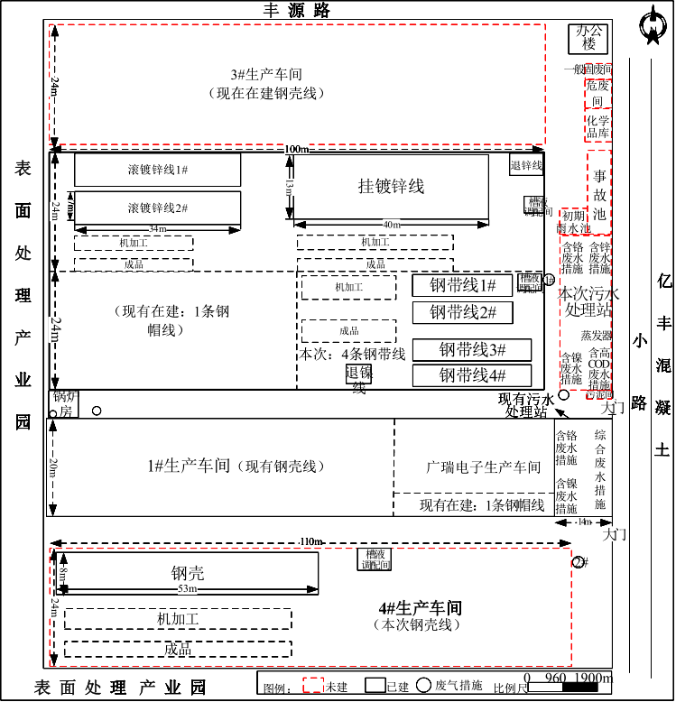
图3 项目环评中初步设计平面布置图
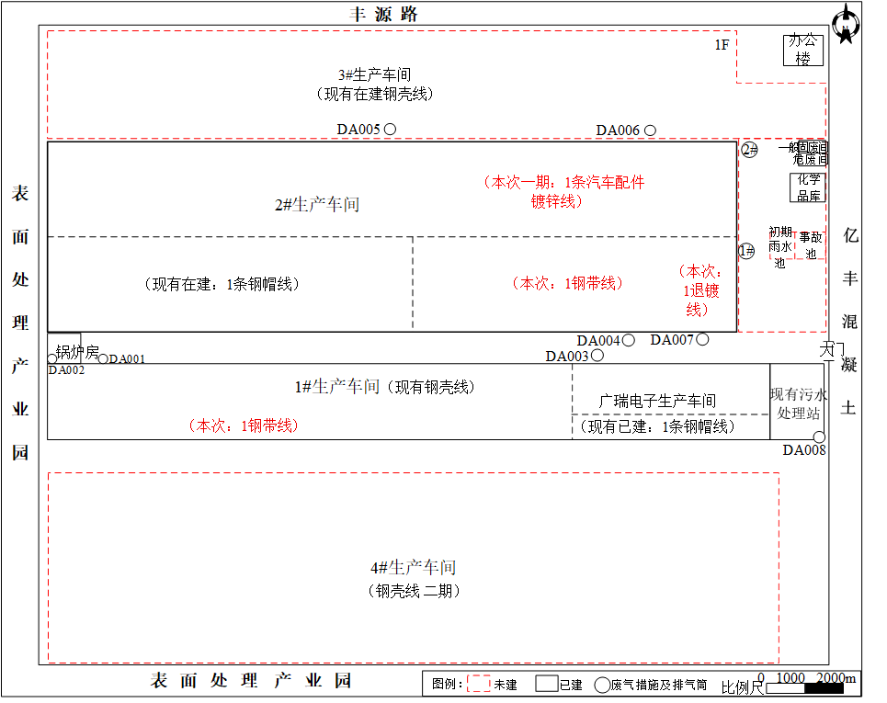
图4 本项目（一期）实际建设平面布置图

3.2建设内容

3.2.1 项目基本概况
本项目基本概况与环评一致性分析见下表。
表3-1 本项目基本概况一览表
序号 | 项目名称 | 环评内容 | 实际建设内容 | 一致性
1 | 项目名称 | 年产2万吨五金件、2万吨汽车配件、800吨钢带、5亿只电池钢壳项目 | 年产2万吨五金件、2万吨汽车配件、800吨钢带、5亿只电池钢壳项目（一期） | 分期建设
2 | 建设单位 | 新乡市万宝科技有限公司 | 新乡市万宝科技有限公司 | 一致
3 | 项目投资 | 2000万元 | 1000万元 | 分期建设
4 | 产品方案 | 年产2万吨五金件、2万吨汽车配件、800吨钢带、5亿只电池钢壳 | 年产8000吨汽车配件、580吨钢带 | 分期建设，本次一期内容
5 | 占地面积 | 不新增用地 | 不新增用地 | 一致
6 | 项目选址 | 新乡市凤泉区大块镇陈堡村丰源路5号 | 新乡市凤泉区大块镇陈堡村丰源路5号 | 一致
7 | 职工人数 | 新增职工80人 | 新增职工30人 | 分期建设
8 | 生产制度 | 年工作300天，三班制（每班8h），年生产7200h | 年工作300天，三班制（每班8h），年生产7200h | 一致
本项目建设内容与环评一致性分析见表3-2。
表3-2 本项目工程组成及建设内容
序号 | 工程类别 | 工程名称 | 环评内容 | 实际建设内容 | 一致性
1 | 主体工程 | 生产车间2# | 1座，1层，建筑面积3600m²，包括4条钢带生产线，其中1#、2#生产线长20m×宽3.8m，3#、4#生产线长24m×宽4m)、2条五金件生产线(每条线长33.5m×宽7m)、1条汽车配件生产线(生产线长40m×宽13m) | 1座，1层，建筑面积3600m²，包括2条钢带生产线，其中1#、2#生产线长20m×宽3.8m，1条汽车配件生产线(生产线长40m×宽13m) | 分期建设
1 | 主体工程 | 生产车间1# | / | 1座，1层，2#生产线长20m×宽3.8m | 2#生产线位置调整
1 | 主体工程 | 生产车间4# | 1座，1层，建筑面积2640m²，拟建1条钢壳生产线(生产线长53m×宽8m) | / | 作为二期建设内容，本次一期不涉及
2 | 辅助工程 | 原料库 | 建筑面积200m² | 建筑面积200m² | 一致
2 | 辅助工程 | 产品库 | 建筑面积200m² | 建筑面积200m² | 一致
2 | 辅助工程 | 化学品库 | 建筑面积200m² | 建筑面积200m² | 一致
2 | 辅助工程 | 办公楼 | 1座，建筑面积120m² | 1座，建筑面积120m² | 一致
3 | 公用工程 | 供水 | 厂区自备井供水 | 厂区自备井供水 | 一致
3 | 公用工程 | 供电 | 园区统一供电 | 园区统一供电 | 一致
4 | 环保工程 | 废水处理设施 | 依托现有综合废水处理系统1座（240m³/d） | 依托现有综合废水处理系统1座（240m³/d） | 一致
4 | 环保工程 | 废水处理设施 | 新建含酸废水重金属预处理系统（80m³/d） | 新建含酸废水重金属预处理系统（80m³/d） | 一致
4 | 环保工程 | 废水处理设施 | 新建含镍废水处理系统1座（50m³/d） | 依托现有含镍废水处理系统1座（50m³/d） | 处理措施一致，新建改为依托现有
4 | 环保工程 | 废水处理设施 | 新建含铬废水处理系统1座（70m³/d） | 依托现有含铬废水处理系统1座 | 处理措施一致，新建改为依托现有
4 | 环保工程 | 废水处理设施 | 新建含锌废水处理系统1座（50m³/d） | 新建含锌废水处理系统1座（50m³/d） | 一致
4 | 环保工程 | 废水处理设施 | 新建高COD废水处理系统1座（100m³/d） | 新建高COD废水处理系统1座（100m³/d） | 一致
4 | 环保工程 | 废气处理设施 | 生产线及槽液调配间酸雾：酸雾吸收塔+15m排气筒（新建2套） | 生产线及槽液调配间酸雾：酸雾吸收塔+15m排气筒（新建3套、并依托现有1套） | 处理措施一致，新建改为依托现有
4 | 环保工程 | 废气处理设施 | 污水站废气：新建生物除臭塔+15m高排气筒（1套） | 污水站废气：新建生物除臭塔+15m高排气筒（1套） | 一致
4 | 环保工程 | 固废处置设施 | 危险废物暂存间1间（50m²） | 危险废物暂存间1间（50m²） | 一致
4 | 环保工程 | 固废处置设施 | 一般固废暂存场1处（30m²）、污泥间1处（10m²） | 一般固废暂存场1处（30m²） | 不再建设污泥间，污泥暂存于一般固废暂存场内
4 | 环保工程 | 风险防范措施 | 事故水池1座（550m³）、初期雨水池（100m³） | 事故水池1座（100m³）、初期雨水池（0.15m³） | 容积调整，仍可满足风险防范要求

3.2.2 产品方案
本项目产品方案见下表。
表3-3 本项目产品方案一览表
名称 |  | 生产规模 |  |  |  | 备注
 |  | 环评内容 |  | 实际建设 |  | 备注
 |  | 产能 | 电镀面积 | 产能 | 电镀面积 | 备注
五金件 | 门锁 | 1万吨/年 | 30万m²/a | / | / | 分期建设
五金件 | 月牙锁 | 1万吨/年 | 30万m²/a | / | / | 分期建设
汽车配件 | 防撞梁 | 1万吨/年 | 68.5万m²/a | 4000吨/年 | 27.4万m²/a | 分期建设
汽车配件 | 卡钳 | 1万吨/年 | 68.5万m²/a | 4000吨/年 | 27.4万m²/a | 分期建设
钢带 |  | 800吨/年 | 31.6万m²/a | 580吨/年 | 22.9万m²/a | 分期建设
钢壳 |  | 5亿只/年 | 415万m²/a | / | / | 分期建设
合计 |  | / | 545.1万m²/a | / | 50.3万m²/a | 分期建设
本项目分期建设，产品种类无变动，产能分期建设。
根据本项目环评批复可知，汽车配件产能2万吨，电镀总面积68.5万m²/a，总电镀槽容积89.6m³，镀槽有效容积71.68m³（按槽体尺寸的80%计，16个，单个槽体有效容积4.48m³），本次申报汽车配件产能8000吨，按产能折算电镀总面积27.4万m²/a，折算后总电镀槽容积35.84m³，镀槽有效容积28.672m³。
本项目（一期）项目汽车配件镀锌生产线实际电镀总容积35.7m³（5个，单个槽体有效容积5.712m³），镀槽有效容积28.56m³。本项目（一期）汽车配件电镀锌生产线实际建设电镀生产能力为8000吨，与折算后的电镀生产能力基本匹配。

3.3主要原辅材料
本项目主要原辅材料消耗见下表。
表3-4 本项目原辅材料和能源消耗一览表 单位：t/a
原料名称 |  |  | 规格 | 环评设计用量 | 一期调试期间消耗量 | 剩余待建设量 | 备注
五金件 |  |  |  |  |  |  | 分期建设
机加工 | 钢板 |  | 厚2mm、1mm | 10050 | 0 | 10050 | 分期建设
机加工 | 盘圆 |  | 直径6mm、8mm | 10020 | 0 | 10020 | 分期建设
机加工 | 外购成品锁芯 |  | / | 400万套 | 0 | 400万套 | 分期建设
机加工 | 外购配件 |  | / | 400万套 | 0 | 400万套 | 分期建设
机加工 | 螺丝、螺帽 |  | / | 300 | 0 | 300 | 分期建设
机加工 | 珍珠棉 |  | / | 50 | 0 | 50 | 分期建设
机加工 | 纸箱 |  | / | 3 | 0 | 3 | 分期建设
机加工 | 切削液 |  | / | 0.7 | 0 | 0.7 | 分期建设
机加工 | 拉伸油 |  | / | 0.8 | 0 | 0.8 | 分期建设
滚镀锌 | 化学除油 | 脱脂剂 | 以碳酸钠弱碱性盐为主 | 2.5 | 0 | 2.5 | 分期建设
滚镀锌 | 酸洗、活化 | 盐酸 | 30% | 2.5 | 0 | 2.5 | 分期建设
滚镀锌 | 电解除油 | 脱脂剂 | 以碳酸钠弱碱性盐为主 | 3.2 | 0 | 3.2 | 分期建设
滚镀锌 | 超声波除油 | 片碱 | / | 1.2 | 0 | 1.2 | 分期建设
滚镀锌 | 镀锌 | 锌锭 | ≥99.9% | 31.54 | 0 | 31.54 | 分期建设
滚镀锌 | 镀锌 | 氯化钾 | 98% | 48.5 | 0 | 48.5 | 分期建设
滚镀锌 | 镀锌 | 氯化锌 | 98% | 2.07 | 0 | 2.07 | 分期建设
滚镀锌 | 镀锌 | 硼酸 | 99% | 2.1 | 0 | 2.1 | 分期建设
滚镀锌 | 镀锌 | 光亮剂 | 主要成分：丁炔二醇，糖精，丙烷磺酸吡啶嗡盐 | 1.3 | 0 | 1.3 | 分期建设
滚镀锌 | 镀锌 | 柔软剂 | 主要成分：糖精钠 | 1.1 | 0 | 1.1 | 分期建设
滚镀锌 | 出光 | 硝酸 | 60% | 1.785 | 0 | 1.785 | 分期建设
滚镀锌 | 钝化 | 钝化剂 | 硝酸铬99.8% | 1.73 | 0 | 1.73 | 分期建设
滚镀锌 | 封闭 | 封闭剂 | 主要成分：AES和甘油 | 3.1 | 0 | 3.1 | 分期建设
汽车配件 |  |  |  |  |  |  | 分期建设
机加工 | 钢板 |  | / | 10070 | 4028 | 0 | 分期建设
机加工 | 卡钳毛坯件 |  | / | 10050 | 4020 | 0 | 分期建设
机加工 | 外购密封圈 |  | / | 60 | 24 | 0 | 分期建设
机加工 | 切削液 |  | / | 0.8 | 0.32 | 0 | 分期建设
挂镀锌 | 除油 | 脱脂剂 | 以碳酸钠弱碱性盐为主 | 1.8 | 0.72 | 0 | 分期建设
挂镀锌 | 除油 | 氢氧化钠 | 99% | 2.1 | 0.84 | 0 | 分期建设
挂镀锌 | 活化、酸洗 | 盐酸 | 30% | 5.2 | 2.08 | 0 | 分期建设
挂镀锌 | 镀锌 | 锌锭 | ≥99.9% | 57.1183 | 22.8473 | 0 | 分期建设
挂镀锌 | 镀锌 | 氧化锌 | ≥99.9% | 2.1987 | 0.8795 | 0 | 分期建设
挂镀锌 | 镀锌 | 氢氧化钠 | ≥99.5% | 4.5 | 1.8 | 0 | 分期建设
挂镀锌 | 镀锌 | 光亮剂 | NCZ-007 | 3.3 | 1.32 | 0 | 分期建设
挂镀锌 | 出光 | 硝酸 | 60% | 3.1 | 1.24 | 0 | 分期建设
挂镀锌 | 钝化 | 钝化剂 | 硝酸铬99.8% | 3.799 | 1.520 | 0 | 分期建设
挂镀锌 | 封闭 | 封闭剂 | 主要成分：AES和甘油 | 0.8 | 0.32 | 0 | 分期建设
钢带 |  |  |  |  |  |  | 分期建设
机加工 | 普通钢带 |  | 宽160-200mm、厚0.8mm | 1410 | 1022 | 388 | 分期建设
机加工 | 拉伸油 |  | / | 0.3 | 0.22 | 0.08 | 分期建设
镀镍 | 除油 | 脱脂剂 | 主要成分：氢氧化钠或硅酸钠或碳酸钠 | 7.6 | 5.51 | 2.09 | 分期建设
镀镍 | 活化 | 硫酸 | 98% | 1.8 | 1.305 | 0.495 | 分期建设
镀镍 | 镀镍 | 镍板 | 99.90% | 6.7804 | 4.9158 | 1.8646 | 分期建设
镀镍 | 镀镍 | 硫酸镍（六水） | 95% | 0.4887 | 0.3543 | 0.1344 | 分期建设
镀镍 | 镀镍 | 氯化镍（六水） | 95% | 0.1473 | 0.1068 | 0.0405 | 分期建设
镀镍 | 镀镍 | 硼酸 | 99.90% | 16.4 | 11.89 | 4.51 | 分期建设
钢壳 |  |  |  |  |  |  | 分期建设
机加工 | 钢带 |  | 厚0.3mm | 450 | 0 | 450 | 分期建设
机加工 | 拉伸油 |  | / | 0.6 | 0 | 0.6 | 分期建设
镀镍 | 前处理 | 脱脂剂 | 主要成分：氢氧化钠或硅酸钠或碳酸钠 | 8 | 0 | 8 | 分期建设
镀镍 | 前处理 | 硫酸 | 98% | 12 | 0 | 12 | 分期建设
镀镍 | 镀镍 | 镍板 | 99.90% | 74.3645 | 0 | 74.3645 | 分期建设
镀镍 | 镀镍 | 氯化镍（六水） | 95% | 1.616 | 0 | 1.616 | 分期建设
镀镍 | 镀镍 | 硫酸镍（六水） | 95% | 5.3602 | 0 | 5.3602 | 分期建设
镀镍 | 镀镍 | 硼酸 | 99.90% | 3 | 0 | 3 | 分期建设
镀镍 | 镀镍 | 柔软剂 | 主要成分：糖精钠 | 2.5 | 0 | 2.5 | 分期建设
镀镍 | 镀镍 | 光亮剂 | 主要成分：丁炔二醇，糖精，丙烷磺酸吡啶嗡盐 | 1 | 0 | 1 | 分期建设
镀镍 | 漂白 | 一水柠檬酸 | / | 4.2 | 0 | 4.2 | 分期建设
镀镍 | 漂白 | 葡萄糖酸钠 | / | 1.5 | 0 | 1.5 | 分期建设
镀镍 | 中和 | 氢氧 | 99% | 9 | 0 | 9 | 分期建设
镀镍 | 中和 | 化钠 | 99% | 9 | 0 | 0 | 分期建设
镀镍 | 钝化 | 铬酸酐 | 99.80% | 1.163 | 0 | 1.163 | 分期建设
镀镍 | 封闭 | 封闭剂 | 主要成分：AES和甘油 | 13.1 | 0 | 13.1 | 分期建设
退镀线 | 退镍 | 硫酸 | 98% | 0.8 | 0.32 | 0.48 | 分期建设
退镀线 | 退镍 | 双氧水 | 30% | 0.6 | 0.24 | 0.36 | 分期建设
退镀线 | 退镍 | 退镍剂 | / | 2.4 | 0.96 | 1.44 | 分期建设
退镀线 | 退锌 | 盐酸 | 30% | 3.2 | 1.28 | 1.92 | 分期建设
退镀线 | 退锌 | 脱脂剂 | 主要成分：氢氧化钠或硅酸钠或碳酸钠 | 0 | 0.2 | 0.2 | 分期建设
污水处理自动加药装置 | 氢氧化钠 |  | 99% | 8 | 0.74 | 7.26 | 分期建设
污水处理自动加药装置 | 亚硫酸氢钠 |  | 99% | 3 | 0.28 | 2.72 | 分期建设
污水处理自动加药装置 | 硫酸亚铁 |  | 50% | 8 | 0.74 | 7.26 | 分期建设
污水处理自动加药装置 | 双氧水 |  | 30% | 6 | 0.55 | 5.45 | 分期建设
污水处理自动加药装置 | PAC（混凝剂） |  | 99% | 3 | 0.28 | 2.72 | 分期建设
污水处理自动加药装置 | PAM（混凝剂） |  | 99% | 3 | 0.28 | 2.72 | 分期建设
污水处理自动加药装置 | 重捕剂 |  | 99% | 4 | 0.37 | 3.63 | 分期建设
污水处理自动加药装置 | 破乳剂 |  | 99% | 25 | 2.31 | 22.69 | 分期建设
本项目分期建设，一期项目建设内容实际建设原辅材料种类与环评相比基本无变化，实际建设原辅料数量较环评数量减少。根据《污染影响类建设项目重大变动清单（试行）的通知》（环办环评函[2020]688号）可知，不涉及重大变动。

3.4主要设备
本项目主要的生产设备见下表。
表3-5 本项目主要设备一览表
生产工序 | 环评内容 |  |  |  |  | 实际建设（一期） |  |  | 备注
生产工序 | 设备名称 |  | 型号/规格（长×宽×高，mm） | 数量（个/套） | 环评批复槽总容积，m³ | 型号/规格（长×宽×高，mm） | 数量（个/套） | 实际槽总容积，m³ | 备注
五金件
机加工 | 冲床 |  | C1250 | 3 | / | / | / | / | 二期建设
机加工 |  |  | C315 | 2 | / | / | / | / | 二期建设
机加工 |  |  | C2512 | 5 | / | / | / | / | 二期建设
机加工 | 折弯机 |  | 35T | 4 | / | / | / | / | 二期建设
机加工 |  |  | 20T | 5 | / | / | / | / | 二期建设
机加工 | 切割机 |  | / | 6 | / | / | / | / | 二期建设
滚镀锌工序2条 | 悬空引导装置 |  | / | 2×2 | / | / | / | / | 二期建设
滚镀锌工序2条 | 化学除油槽 |  | L1550*W800*H1200 | 4×2 | / | / | / | / | 二期建设
滚镀锌工序2条 | 水洗槽 |  | L1550*W800*H1200 | 3×2 |  | / | / | / | 二期建设
滚镀锌工序2条 | 酸洗槽 |  | L1550*W800*H1200 | 3×2 | / | / | / | / | 二期建设
滚镀锌工序2条 | 水洗槽 |  | L1550*W800*H1200 | 3×2 | / | / | / | / | 二期建设
滚镀锌工序2条 | 电解除油槽 |  | L1550*W800*H1200 | 2×2 | / | / | / | / | 二期建设
滚镀锌工序2条 | 水洗槽 |  | L1550*W800*H1200 | 2×2 | / | / | / | / | 二期建设
滚镀锌工序2条 | 活化槽 |  | L1550*W800*H1200 | 1×2 | / | / | / | / | 二期建设
滚镀锌工序2条 | 水洗槽 |  | L1550*W800*H1200 | 1×2 | / | / | / | / | 二期建设
滚镀锌工序2条 | 镀锌槽(配备过滤系统) |  | L1550*W900*H1200 | 10×2 | / | / | / | / | 二期建设
滚镀锌工序2条 | 回收槽 |  | L1550*W800*H1200 | 2×2 | / | / | / | / | 二期建设
滚镀锌工序2条 | 水洗槽 |  | L1550*W800*H1200 | 3×2 | / | / | / | / | 二期建设
滚镀锌工序2条 | 出光槽 |  | L1550*W800*H1200 | 1×2 | / | / | / | / | 二期建设
滚镀锌工序2条 | 水洗槽 |  | L1550*W800*H1200 | 2×2 | / | / | / | / | 二期建设
滚镀锌工序2条 | 钝化槽 |  | L1550*W800*H1200 | 2×2 | / | / | / | / | 二期建设
滚镀锌工序2条 | 水洗槽 |  | L1550*W800*H1200 | 6×2 | / | / | / | / | 二期建设
滚镀锌工序2条 | 热水洗槽 |  | L1550*W800*H1200 | 1×2 | / | / | / | / | 二期建设
滚镀锌工序2条 | 封闭槽 |  | L1550*W800*H1200 | 1×2 | / | / | / | / | 二期建设
滚镀锌工序2条 | 封闭剂回收槽 |  | L1550*W800*H1200 | 1×2 | / | / | / | / | 二期建设
滚镀锌工序2条 | 脱水机 |  | / | 3×2 | / | / | / | / | 二期建设
滚镀锌工序2条 | 烘干机 |  | 电加热，L9000*W1000 | 2×2 | / | / | / | / | 二期建设
滚镀锌工序2条 | 滚筒 |  | 塑料 | 22×2 | / | / | / | / | 二期建设
汽车配件
机加工 | 冲床 |  | D315 | 4 | / | / | 2 | / | 数量减少
机加工 | 折弯机 |  | BC0315 | 2 | / | / | 1 | / | 数量减少
机加工 | 铣床 |  | X6330 | 2 | / | / | 1 | / | 钻铣一体设备。  数量减少
机加工 | 车床 |  | CZ5130 | 2 | / | / | 1 | / | 数量减少
机加工 | 钻床 |  | Z3050 | 2 | / | / | 0 | / | 数量减少
挂镀锌工序1条生产线 | 悬空引导装置 |  | / | 1 | / | / | 1 | / | 一致
挂镀锌工序1条生产线 | 化学除油槽 |  | L4000*W800*H1400 | 4 | 17.92 | L4200*W900*H1700 | 4 | 25.704 | 总容积增大
挂镀锌工序1条生产线 | 水洗槽 |  | L4000*W800*H1400 | 2 | 8.96 | L4200*W900*H1700 | 2 | 12.852 | 总容积增大
挂镀锌工序1条生产线 | 电解除油槽 |  | L4000*W800*H1400 | 2 | 8.96 | L4200*W800*H1700 | 2 | 11.424 | 总容积增大
挂镀锌工序1条生产线 | 水洗槽 |  | L4000*W800*H1400 | 2 | 8.96 | L4200*W800*H1700 | 1 | 5.712 | 总容积减小
挂镀锌工序1条生产线 | 酸洗槽 |  | L4000*W800*H1400 | 1 | 4.48 | L4200*W800*H1700 | 3 | 17.136 | 总容积增大
挂镀锌工序1条生产线 | 水洗槽 |  | L4000*W800*H1400 | 2 | 8.96 | L4200*W800*H1700 | 2 | 11.424 | 总容积增大
挂镀锌工序1条生产线 | 电解除油槽 |  | L4000*W800*H1400 | 2 | 8.96 | / | / | / | 不再建设
挂镀锌工序1条生产线 | 超声波水洗槽 |  | L4000*W800*H1400 | 2 | 8.96 | L4200*W1000*H1700 | 1 | 7.14 | 总容积减小
挂镀锌工序1条生产线 | 水洗槽 |  | L4000*W800*H1400 | 1 | 4.48 | L4200*W800*H1700 | 1 | 5.712 | 总容积增大
挂镀锌工序1条生产线 | 活化槽 |  | L4000*W800*H1400 | 1 | 4.48 | L4200*W800*H1700 | 1 | 5.712 | 总容积增大
挂镀锌工序1条生产线 | 水洗槽 |  | L4000*W800*H1400 | 1 | 4.48 | / | 0 | / | 不再建设
挂镀锌工序1条生产线 | 镀锌槽(配备过滤系统) |  | L4000*W1000*H1400 | 16 | 89.6 | L4200*W1000*H1700 | 5 | 35.7 | 原环评总容积89.6m³、实际总容积35.7m³，变小
挂镀锌工序1条生产线 | 回收槽 |  | L4000*W800*H1400 | 2 | 8.96 | L4200*W1000*H1700 | 1 | 7.14 | 总容积减小
挂镀锌工序1条生产线 | 水洗槽 |  | L4000*W800*H1400 | 2 | 8.96 | L4200*W800*H1700 | 2 | 6.426 | 总容积减小
挂镀锌工序1条生产线 | 出光槽 |  | L4000*W800*H1400 | 1 | 4.48 | L4200*W800*H1700 | 1 | 5.712 | 总容积增大
挂镀锌工序1条生产线 | 水洗槽 |  | L4000*W800*H1400 | 2 | 8.96 | / | 0 | / | 不再建设
挂镀锌工序1条生产线 | 钝化槽 |  | L4000*W800*H1400 | 2 | 8.96 | L4200*W800*H1700 | 3 | 17.136 | 总容积增大
挂镀锌工序1条生产线 | 水洗槽 |  | L4000*W800*H1400 | 4 | 17.92 | L4200*W800*H1700 | 4 | 22.848 | 总容积增大
挂镀锌工序1条生产线 | 热纯水洗槽 |  | L4000*W800*H1400 | 1 | 4.48 | L4200*W1000*H1700 | 1 | 7.14 | 总容积增大
挂镀锌工序1条生产线 | 封闭槽 |  | L4000*W800*H1400 | 2 | 8.96 | L4200*W950*H1700 | 1 | 6.783 | 总容积减小
挂镀锌工序1条生产线 | 吹脱槽 |  | / | / | / | L4200*W950*H1700 | 1 | 空槽 | 环评未设计，实际建设便于工件快速风干，设置一个
挂镀锌工序1条生产线 | 烘干炉（电加热） |  | 电加热 | 1 |  | 电加热 | 1 | / | 一致
钢带
机加工 | 冲床 |  | 15T | 5 | / | 25T | 10 | / | 规格增大，数量增多
1#钢带镀镍线 | 传动装置 |  | / | 1 | / | / | 1 | / | 一致
1#钢带镀镍线 | 化学除油槽 |  | L1800*W900*H1000 | 2 | 3.24 | L1800*W800*H1000 | 2 | 2.88 | 总容积减小
1#钢带镀镍线 | 水洗槽 |  | L900*W500*H500 | 4 | 0.9 | L1800*W800*H500 | 1 | 0.72 | 总容积减小
1#钢带镀镍线 | 活化槽 |  | L900*W500*H500 | 1 | 0.225 | L1200*W800*H500 | 1 | 0.48 | 总容积增大
1#钢带镀镍线 | 水洗槽 |  | L900*W500*H500 | 1 | 0.225 | / | 0 | / | 不再建设
1#钢带镀镍线 | 镀镍槽 |  | L1800*W900*H1000 | 2 | 3.24 | L3850*W800*H1000 | 1 | 3.08 | 原环评总容积3.24m³、实际总容积3.08m³，变小
1#钢带镀镍线 | 回收槽 |  | L900*W500*H500 | 1 | 0.225 | L1250*W800*H500 | 2 | 1 | 总容积增大
1#钢带镀镍线 | 水洗槽 |  | L900*W500*H500 | 4 | 0.9 | L2450*W800*H500 | 4 | 3.92 | 总容积增大
1#钢带镀镍线 | 立式烘干机 |  | 电加热，高2m | 1 | / | 电加热，高2m | 1 | / | 一致
2#钢带镀镍线 | 传动装置 |  | / | 1 | / | / | 1 | / | 一致
2#钢带镀镍线 | 化学除油槽 |  | L1800*W900*H1000 | 2 | 3.24 | L2000*W800*H1000 | 1 | 1.6 | 总容积减小
2#钢带镀镍线 | 水洗槽 |  | L900*W500*H500 | 4 | 0.9 | L700*W800*H650 | 2 | 0.728 | 总容积减小
2#钢带镀镍线 | 活化槽 |  | L900*W500*H500 | 1 | 0.225 | L700*W800*H650 | 1 | 0.364 | 总容积增大
2#钢带镀镍线 | 水洗槽 |  | L900*W500*H500 | 1 | 0.225 | L700*W800*H1000 | 1 | 0.56 | 总容积增大
 |  |  |  |  |  | L500*W800*H1000 | 1 | 30.4 | 总容积增大
2#钢带镀镍线 | 镀镍槽 |  | L1800*W900*H1000 | 2 | 3.24 | L3000*W800*H1000 | 1 | 2.4 | 原环评总容积3.24m³、实际总容积2.4m³，变小
2#钢带镀镍线 | 回收槽 |  | L900*W500*H500 | 1 | 0.225 | L500*W800*H1000 | 1 | 0.4 | 总容积增大
2#钢带镀镍线 | 水洗槽 |  | L900*W500*H500 | 4 | 0.9 | L500*W800*H650 | 3 | 0.78 | 总容积减小
2#钢带镀镍线 | 立式烘干机 |  | 电加热，高2m | 1 | / | 电加热，高2m | 1 | / | 一致
3#钢带镀镍线 | 传动装置 |  | / | 1 | / | / | / | / | 二期建设
3#钢带镀镍线 | 化学除油槽 |  | L1800*W900*H1000 | 2 | / | / | / | / | 二期建设
3#钢带镀镍线 | 水洗槽 |  | L1000*W850*H650 | 4 | / | / | / | / | 二期建设
3#钢带镀镍线 | 活化槽 |  | L1000*W850*H650 | 1 | / | / | / | / | 二期建设
3#钢带镀镍线 | 水洗槽 |  | L1000*W850*H650 | 1 | / | / | / | / | 二期建设
3#钢带镀镍线 | 镀镍槽 |  | L2300*W1100*H1200 | 2 | / | / | / | / | 二期建设
3#钢带镀镍线 | 回收槽 |  | L1000*W850*H650 | 1 | / | / | / | / | 二期建设
3#钢带镀镍线 | 水洗槽 |  | L1000*W850*H650 | 4 | / | / | / | / | 二期建设
3#钢带镀镍线 | 立式烘干机 |  | 电加热，高2.5m | 1 | / | / | / | / | 二期建设
4#钢带镀镍线 | 传动装置 |  | / | 1 | / | / | / | / | 二期建设
4#钢带镀镍线 | 化学除油槽 |  | L1800*W900*H1000 | 2 | / | / | / | / | 二期建设
4#钢带镀镍线 | 水洗槽 |  | L1000*W850*H650 | 4 | / | / | / | / | 二期建设
4#钢带镀镍线 | 活化槽 |  | L1000*W850*H650 | 1 | / | / | / | / | 二期建设
4#钢带镀镍线 | 水洗槽 |  | L1000*W850*H650 | 1 | / | / | / | / | 二期建设
4#钢带镀镍线 | 镀镍槽 |  | L2300*W500*H500 | 2 | / | / | / | / | 二期建设
4#钢带镀镍线 | 回收槽 |  | L1000*W850*H650 | 1 | / | / | / | / | 二期建设
4#钢带镀镍线 | 水洗槽 |  | L1000*W850*H650 | 4 | / | / | / | / | 二期建设
4#钢带镀镍线 | 立式烘干机 |  | 电加热，高2.5m | 1 | / | / | / | / | 二期建设
钢壳
钢壳线（1条生产线） | 冲床 |  | 20t | 5 | / | / | / | / | 二期建设
钢壳线（1条生产线） |  |  | 60t | 5 | / | / | / | / | 二期建设
钢壳线（1条生产线） | 化学除油槽 |  | L2000*W3600*H1100 | 5 | / | / | / | / | 二期建设
钢壳线（1条生产线） | 水洗槽 |  | L2000*W900*H1100 | 2 | / | / | / | / | 二期建设
钢壳线（1条生产线） | 热水洗槽 |  | L2000*W750*H1100 | 1 | / | / | / | / | 二期建设
钢壳线（1条生产线） | 酸洗槽 |  | L2000*W750*H1100 | 2 | / | / | / | / | 二期建设
钢壳线（1条生产线） | 水洗槽 |  | L2000*W750*H1100 | 2 | / | / | / | / | 二期建设
钢壳线（1条生产线） | 镀镍槽 |  | L2000*W950*H1100 | 28 | / | / | / | / | 二期建设
钢壳线（1条生产线） | 回收槽 |  | L2000*W740*H1100 | 2 | / | / | / | / | 二期建设
钢壳线（1条生产线） | 水洗槽 |  | L2000*W740*H1100 | 2 | / | / | / | / | 二期建设
钢壳线（1条生产线） | 漂白槽 |  | L2000*W740*H1100 | 2 | / | / | / | / | 二期建设
钢壳线（1条生产线） | 水洗槽 |  | L2000*W745*H1100 | 2 | / | / | / | / | 二期建设
钢壳线（1条生产线） | 中和槽 |  | L2000*W738*H1100 | 2 | / | / | / | / | 二期建设
钢壳线（1条生产线） | 水洗槽 |  | L2000*W745*H1100 | 2 | / | / | / | / | 二期建设
钢壳线（1条生产线） | 钝化槽 |  | L2000*W738*H1100 | 2 | / | / | / | / | 二期建设
钢壳线（1条生产线） | 水洗槽 |  | L2000*W738*H1100 | 3 | / | / | / | / | 二期建设
钢壳线（1条生产线） | 二次中和槽 |  | L2000*W738*H1100 | 2 | / | / | / | / | 二期建设
钢壳线（1条生产线） | 水洗槽 |  | L2000*W738*H1100 | 2 | / | / | / | / | 二期建设
钢壳线（1条生产线） | 封闭槽 |  | L2000*W750*H1100 | 3 | / | / | / | / | 二期建设
钢壳线（1条生产线） | 水洗槽 |  | L2000*W750*H1100 | 2 | / | / | / | / | 二期建设
钢壳线（1条生产线） | 沥水槽 |  | L2000*W750*H1100 | 2 | / | / | / | / | 二期建设
钢壳线（1条生产线） | 烘干槽 |  | L2000*W900*H1100 | 4 | / | / | / | / | 二期建设
钢壳线（1条生产线） | 网带式烘干炉 |  | L8000*W1500 | 1 | / | / | / | / | 二期建设
钢壳线（1条生产线） | 晾干槽 |  | L2000*W750*H1100 | 1 | / | / | / | / | 二期建设
钢壳线（1条生产线） | 滚筒 |  | 长1800mm×内径450mm | 30 | / | / | / | / | 二期建设
退镀线 | 退锌 | 脱脂槽 | / | / | / | L2800*W600*H1200 | 1 | 2.016 | 总容积增大
退镀线 | 退锌 | 退镀槽 | L4000*W1000*H1400 | 1 | 5.6 | L2800*W600*H1200 | 2 | 2.016 | 总容积增大
 |  |  |  |  |  | L1000*W700*H1000 | 1 | 0.7 | 总容积增大
 |  |  |  |  |  | L3000*W700*H1500 | 1 | 3.15 | 总容积增大
 |  |  |  |  |  | L1000*W1000*H2500 | 1 | 2.5 | 总容积增大
退镀线 | 退锌 | 水洗槽 | L4000*W800*H1400 | 2 | 4.48 | L2800*W600*H1200 | 2 | 2.016 | 总容积减小
退镀线 | 退镍 | 退镀槽 | L1800*W900*H1000 | 1 | / | / | / | / | 二期建设
退镀线 | 退镍 | 水洗槽 | L900*W500*H500 | 2 | / | / | / | / | 二期建设
辅助设备 | 纯水制备 |  | 8t/h | 1 | / | 1t/h | 3 | / | 制备能力减小，数量增加

设备变动情况分析：
①本项目（一期）电镀槽规格和数量变动。其中主要决定产能的设备为电镀槽。
汽车配件挂镀锌工序生产线原环评批复中主镀槽容积为4000mm×1000mm×1400mm=5.6m³，镀槽数量为16个，则主镀槽总容积为89.6m³；实际建设中主镀槽容积为4200mm×1000mm×1700mm=7.14m³，镀槽数量为5个，则主镀槽总容积为35.7m³。主镀槽总容积减小。
钢带1#镀镍线原环评批复中主镀槽容积为1800mm×900 mm×1000 mm =1.62m³，镀槽数量为2个，则主镀槽总容积为3.24m³；实际建设中主镀槽容积为3850mm×800mm×1000mm=3.08m³，镀槽数量为1个，则主镀槽总容积为3.08m³。主镀槽总容积减小。
钢带2#镀镍线原环评批复中主镀槽容积为1800mm×900 mm×1000 mm =1.62m³，镀槽数量为2个，则主镀槽总容积为3.24m³；实际建设中主镀槽容积为3000mm×800mm×1000mm=2.4m³，镀槽数量为1个，则主镀槽总容积为2.4m³。主镀槽总容积减小。
对照《关于印发制浆造纸等十四个行业建设项目重大变动清单的通知》（环办环评[2018]6号）中《电镀建设项目重大变动清单》（试行），其规模中要求为：“1、主镀槽规格增大或数量增加导致电镀生产能力增大30%及以上”的属于重大变动。
本项目（一期）实际建设中，汽车配件挂镀锌工序生产线中主镀槽单槽容积增加，数量减少，主镀槽总容积减小，其电镀能力减小，根据前文分析可知，实际建设电镀生产能力满足汽车配件8000吨/年的产能要求。钢带1#镀镍线中主镀槽单槽容积增加，数量减小，主镀槽总容积减小，其电镀能力不增加。钢带2#镀镍线中主镀槽单槽容积增加，数量减小，主镀槽总容积减小，其电镀能力不增加。
故上述变动情况不会导致第1条所列情形，因此不属于重大变动。
②其他槽体规格和数量变动。本项目（一期）建设项目（汽车配件挂镀锌工序生产线、钢带1#2#镀镍线、退镀线）除决定产能的主镀槽变动外，其他槽体（如化学除油槽、水洗槽、活化槽、酸洗槽及退镀线槽体等）的变动不属于重大变动。

3.5水源及水平衡
本项目分期建设，本次一期项目仅涉及镀锌线、退锌线及钢带线，实际建设用水环节与原环评批复减少，排水环节减少，总用水量发生变动。
原环评批复中镀锌线钝化废槽液、钝化后水洗废水及退镀线退镀后水洗废水、脱脂废水、水洗废水和酸雾吸收塔废水进入1套新建的含铬废水处理设施处理后回用；企业实际建设中依托现有1套含铬废水处理设施处理后回用。原环评批复中钢带线镀镍后水洗废水进入1套新建的含镍废水处理设施处理后回用；企业实际建设中依托现有1套含镍废水处理设施处理后回用。
对照《关于印发制浆造纸等十四个行业建设项目重大变动清单的通知》（环办环评[2018]6号）中《电镀建设项目重大变动清单》，其环境保护措施中要求为：“5、废水、废气处理工艺变化，导致新增污染物或污染物排放量增加（废气无组织排放改为有组织排放除外）”，本项目含铬废水处理系统、含镍废水处理系统、含高COD废水处理系统废水处理后回用于生产不外排，因此本项目实际排水情况少于环评批复排水量，污染物排放量减少且该变动不涉及产能，故该变动情况不会导致第5条所列情形，不属于重大变动，能够满足验收要求。
原环评批复水平衡与实际建设水平衡见下图。

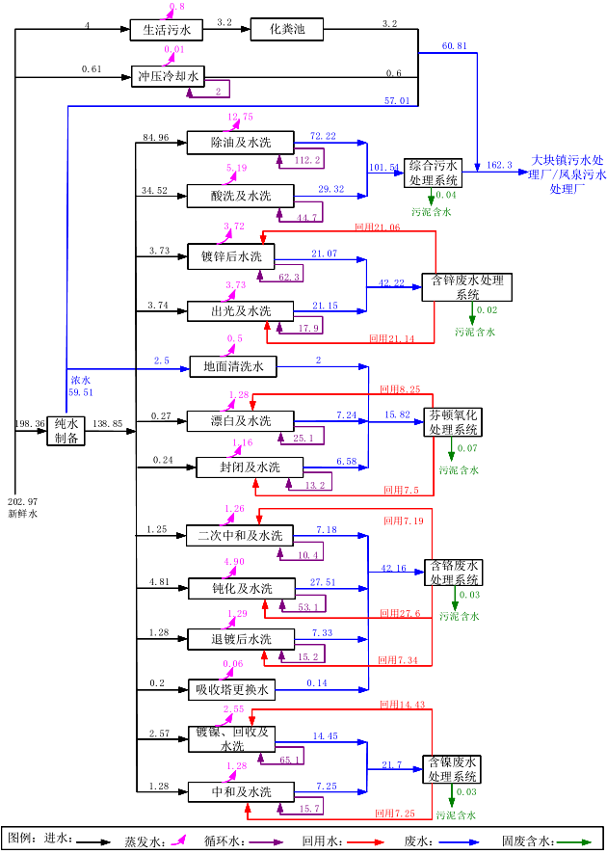
图5 原环评批复水平衡图 单位：m³/d
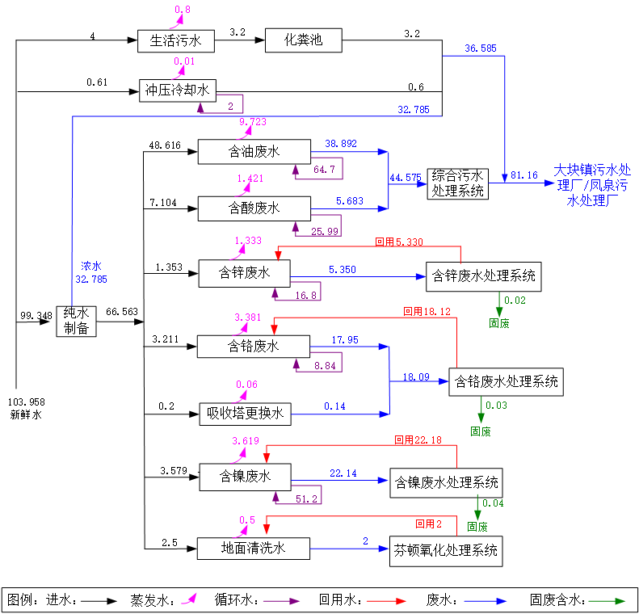图6 项目实际建设水平衡图 单位：m³/d

3.6生产工艺
本项目分期建设，一期项目仅建设1条汽车配件生产线、2条钢带生产线及1条退锌线，因此本次仅对一期项目建设内容进行描述，待其他生产线建设完成后再进行验收。
1、汽车配件生产工艺
经核实，本次排污许可申报汽车配件生产工艺与环评批复一致。
2、1#和2#钢带生产工艺
经核实，本次排污许可申报1#2#钢带生产工艺与环评批复一致。
3、退镀锌生产工艺
- 环评中生产工艺
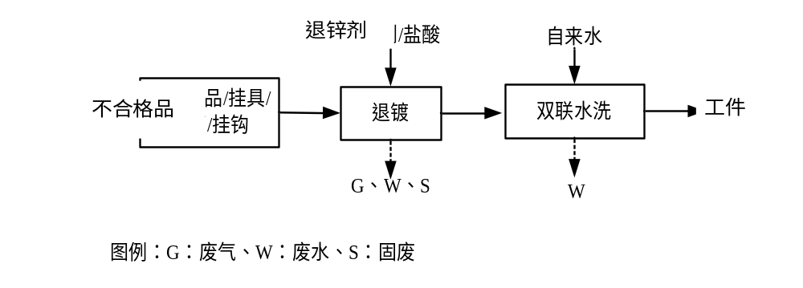
图7 环评中一期项目退镀工艺流程及产污环节图
工艺流程简介：
退锌剂主要成分为10%-14%盐酸，退镀温度为常温，时间为5-8min。退镀槽液每3个月更换1次。
退镀后进行双联水洗，双联水洗水从槽头连续排放，鉴于挂镀锌含钝化工艺，故退镀废水中含重金属铬、锌，按含铬废水进行处理。退镀水洗后工件重新进行表面处理。
环评中产污环节分析：退镀工序会产生废水、废气、固废。废气主要为退锌过程产生的氯化氢，废水为退镀槽后水洗废水。含锌层退镀后水洗废水含锌、铬，废水经独立管道送往含铬污水处理设施处理，固废主要为退镀槽废槽液，属于危险废物，危废暂存间暂存后交由有资质的单位安全处置。
（2）实际建设工艺
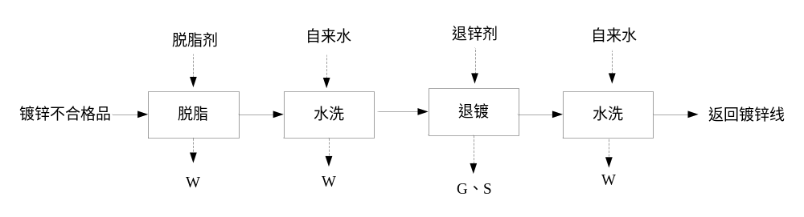
图8 实际建设中一期项目退镀工艺流程及产污环节图
对比原环评，镀锌退镀生产线增加了脱脂工序，调整了水洗工序顺序。其中脱脂工序流程为将镀锌不合格品放置于脱脂槽内，脱脂槽内加入脱脂剂。
实际建设中产污环节分析：退镀工序会产生废水、废气、固废。废气主要是退镀过程产生的氯化氢，废水为脱脂废水、水洗废水及退镀槽后水洗废水。脱脂废水和水洗废水经独立管道送往含铬废水系统处理设施处理后回用，不外排；含锌层退镀后水洗废水含锌、铬，废水经独立管道送往含铬污水处理设施处理后回用，不外排；固废主要为退镀槽废槽液，属于危险废物，危废暂存间暂存后交由有资质的单位安全处置。
对比《电镀建设项目重大变动清单综合重大变动清单（试行）》中“3.镀种类型变化，导致新增污染物或污染物排放量增加。4.主要生产工艺变化；主要原辅材料变化导致新增污染物或污染物排放量增加。”从生产工艺来分析，本项目（一期）“镀种类型未变化，不新增污染物，污染物不增加。退镀锌工艺不属于主要生产工艺。”，故本项目（一期）退镀锌工艺变动不会导致第3条、第4条所列情形，故不属于重大变动。

3.7产污环节
本项目产污环节情况见下表。
表3-7 本项目产污环节一览表
项目 | 产污环节 |  |  | 主要污染物 | 环评治理措施 |  | 本期实际措施 |  | 是否一致
废气 | 镀锌线 | 酸洗、活化 |  | 氯化氢 | 两级酸雾吸收塔1#+15m排气筒DA003；新建 |  | 新建两级酸雾吸收塔+15m排气筒DA006 |  | 一致
废气 | 镀锌线 | 出光 |  | 硝酸雾（以NOx计） |  |  |  |  | 一致
废气 | 镀锌线 | 钝化 |  | 铬酸雾 |  |  |  |  | 一致
废气 | 镀锌线 | 槽液调配 |  | 氯化氢、硝酸雾（以NOx计） |  |  |  |  | 一致
废气 | 退锌线 | 退镀 |  | 氯化氢 |  |  | 新建两级酸雾吸收塔+15m排气筒DA007 |  | 一致
废气 | 1#钢带线 | 活化 |  | 硫酸雾 |  |  | 新建两级酸雾吸收塔+15m排气筒DA003 |  | 一致
废气 | 1#钢带线 | 槽液调配 |  | 硫酸雾 |  |  |  |  | 一致
废气 | 2#钢带线 | 活化 |  | 硫酸雾 |  |  | 两级酸雾吸收塔+15m排气筒DA004（依托现有钢帽镀镍生产线废气处理系统） |  | 处理措施一致，新建改为依托现有
废气 | 2#钢带线 | 槽液调配 |  | 硫酸雾 |  |  |  |  | 处理措施一致，新建改为依托现有
废气 | 污水处理及污泥间 |  |  | 臭气浓度、H₂S、NH₃ | 生物除臭塔+15m高排气筒DA005；新建 |  | 生物除臭塔+15m高排气筒DA008；新建 |  | 一致
废水 | 镀锌线 | 钝化废槽液 |  | pH、总铬 | 送含铬废水处理设施（调节+还原+混凝沉淀+砂滤+碳滤+超滤+反渗透+蒸发）处理后回用；新建 |  | 送含铬废水处理设施（调节+还原+混凝沉淀+砂滤+碳滤+超滤+反渗透+蒸发）处理后回用；依托现有 |  | 处理措施一致，新建改为依托现有
废水 | 镀锌线 | 钝化后水洗废水
废水 | 退锌线 | 退镀后水洗废水 |  | pH、总铬、总锌 |  |  |  |  | 处理措施一致，新建改为依托现有
废水 | 退锌线 | 脱脂废水、水洗废水 |  | pH、总铬、总锌 |  |  |  |  | 处理措施一致，新建改为依托现有
废水 | 酸雾吸收塔 |  |  | pH、总铬 |  |  |  |  | 处理措施一致，新建改为依托现有
废水 | 1#2#钢带线 | 镀镍后水洗废水 |  | pH、COD总镍、 | 送含镍废水处理设施（调节+混凝沉淀+砂滤+碳滤+超滤+反渗透+蒸发）处理后回用；新建 |  | 送含镍废水处理设施（调节+混凝沉淀+砂滤+碳滤+超滤+反渗透+蒸发）处理后回用；依托现有 |  | 处理措施一致，新建改为依托现有
废水 | 车间地面清洗水 |  |  | pH、总铬、六价铬、总锌、总镍 | 送新建的一套含高COD废水处理系统（调节+芬顿高级氧化+混凝沉淀+砂滤+碳滤+超滤+反渗透+蒸发）处理后回用 |  | 送新建的一套含高COD废水处理系统（调节+芬顿高级氧化+混凝沉淀+砂滤+碳滤+超滤+反渗透+蒸发）处理后回用 |  | 一致
废水 | 镀锌线 | 镀锌后水洗废水 |  | COD、总锌 | 送新建的一套含锌废水处理系统（调节+混凝沉淀+砂滤+碳滤+超滤+反渗透+蒸发）处理后回用 |  | 送新建的一套含锌废水处理系统（调节+混凝沉淀+砂滤+碳滤+超滤+反渗透+蒸发）处理后回用 |  | 一致
废水 | 镀锌线 | 出光槽废槽液
废水 | 镀锌线 | 出光后水洗废水
废水 | 镀锌线 | 含油废水 | 化学除油废槽液 | pH、COD、SS、NH₃-N、TP、TN、石油类 | 破乳+气浮池；依托现有 | 现有综合废水处理系统（调节+混凝沉淀+水解酸化+接触氧化+二沉池）处理；依托现有 | 破乳+气浮池；依托现有 | 现有综合废水处理系统（调节+混凝沉淀+水解酸化+接触氧化+二沉池）处理；依托现有 | 一致
废水 | 镀锌线 | 含油废水 | 电解除油废槽液
废水 | 镀锌线 | 含油废水 | 超声波除油废槽液
废水 | 镀锌线 | 含油废水 | 除油后水洗废水
废水 | 1#2#钢带线 | 含油废水 | 化学除油废槽液
废水 | 1#2#钢带线 | 含油废水 | 除油后水洗废水
废水 | 镀锌线 | 含酸废水 | 酸洗废槽液 | pH、COD、NH₃-N、TP、TN、总锌、六价铬、总铬、总镍 | 还原+两级化学沉淀；新建 | 现有综合废水处理系统（调节+混凝沉淀+水解酸化+接触氧化+二沉池）处理；依托现有 | 还原+两级化学沉淀；新建 | 现有综合废水处理系统（调节+混凝沉淀+水解酸化+接触氧化+二沉池）处理；依托现有 | 一致
废水 | 镀锌线 | 含酸废水 | 酸洗后水洗废水
废水 | 镀锌线 | 含酸废水 | 活化废槽液
废水 | 镀锌线 | 含酸废水 | 活化后水洗废水
废水 | 1#2#钢带线 | 含酸废水 | 活化废槽液
废水 | 1#2#钢带线 | 含酸废水 | 活化后水洗废水
废水 | 生活污水 |  |  | COD、SS、NH₃-N、TP、TN | 化粪池 |  | 化粪池 |  | 一致
废水 | 纯水制备浓水 |  |  | COD、SS | / |  | / |  | 一致
废水 | 冲压冷却水 |  |  | COD、SS | / |  | / |  | 一致
固废 | 机加工 |  |  | 废边角料 | 外售综合利用 |  | 外售综合利用 |  | 一致
固废 | 检验 |  |  | 废钢带 | 外售综合利用 |  | 外售综合利用 |  | 一致
固废 | 综合污水处理系统 |  |  | 生化污泥 | 外售建材厂综合利用 |  | 外售建材厂综合利用 |  | 一致
固废 | 纯水制备 |  |  | 废过滤器、废活性炭、废RO膜 | 厂家回收 |  | 厂家回收 |  | 一致
固废 | 原料使用 |  |  | 废包装物 | 专用容器收集，在危废储存间分类暂存，定期送有相应危废处置资质的单位处置；新建 |  | 专用容器收集，在危废储存间分类暂存，定期送有相应危废处置资质的单位处置；新建 |  | 一致
固废 | 机加工 |  |  | 废切削液 |  |  |  |  | 一致
固废 |  |  |  | 废拉伸油 |  |  |  |  | 一致
固废 | 电镀线 |  |  | 废油渣 |  |  |  |  | 一致
固废 |  |  |  | 含镍废槽液 |  |  |  |  | 一致
固废 |  |  |  | 含镍废槽渣 |  |  |  |  | 一致
固废 |  |  |  | 含锌废槽液 |  |  |  |  | 一致
固废 |  |  |  | 含锌废槽渣 |  |  |  |  | 一致
固废 |  |  |  | 废滤芯 |  |  |  |  | 一致
固废 | 退镀线 |  |  | 退锌槽含锌废槽液 |  |  |  |  | 一致
固废 | 气浮池 |  |  | 废油渣 |  |  |  |  | 一致
固废 | 重金属预处理系统 |  |  | 含重金属污泥 |  |  |  |  | 一致
固废 | 含镍废水处理设施 |  |  | 含镍废活性炭 |  |  |  |  | 一致
固废 |  |  |  | 含镍废过滤膜 |  |  |  |  | 一致
固废 |  |  |  | 含镍污泥 |  |  |  |  | 一致
固废 | 含铬废水处理设施 |  |  | 含铬废活性炭 |  |  |  |  | 一致
固废 |  |  |  | 含铬废过滤膜 |  |  |  |  | 一致
固废 |  |  |  | 含铬污泥 |  |  |  |  | 一致
固废 | 含锌废水处理设施 |  |  | 含锌废活性炭 |  |  |  |  | 一致
固废 |  |  |  | 含锌废过滤膜 |  |  |  |  | 一致
固废 |  |  |  | 含锌污泥 |  |  |  |  | 一致
固废 | 含高COD废水处理设施 |  |  | 含铬镍废活性炭 |  |  |  |  | 一致
固废 |  |  |  | 含铬镍废过滤膜 |  |  |  |  | 一致
固废 |  |  |  | 含铬镍污泥 |  |  |  |  | 一致
固废 | 蒸发 |  |  | 蒸发浓液 |  |  |  |  | 一致
噪声 | 折弯机、车床、铣床、风机等 |  |  | 机械噪声 | 减振、隔声 |  | 减振、隔声 |  | 一致

经核对，本次一期项目实际建设的生产线产污环节和原环评的基本一致，污染物治理措施一致。不一致的内容如下：
①原环评批复中1#钢带镀镍线工序中的活化和槽液调配产生的酸雾经新建的一套“两级酸雾吸收塔1#+15m排气筒DA003”排放；实际建设中，活化和槽液调配产生的酸雾依托现有钢帽生产线一套“两级酸雾吸收塔1#+15m排气筒”排放，与环评批复一致，由新建改为依托现有，现有处理能力能满足要求。
②原环评批复中，镀锌线、退锌线和酸雾吸收塔的含铬废水经一套新建含铬废水处理设施（调节+还原+混凝沉淀+砂滤+碳滤+超滤+反渗透+蒸发）处理后回用；实际建设中，镀锌线、退锌线和酸雾吸收塔的含铬废水依托现有含铬废水处理设施（调节+还原+混凝沉淀+砂滤+碳滤+超滤+反渗透+蒸发）处理后回用。废水处理工艺与环评批复一致，由新建改为依托现有。
现有工程含铬废水排放量为1.26m³/h，本次一期项目含铬废水排放量为0.75m³/h，现有含铬废水处理设施处理能力为2.1m³/h，能满足废水处理要求。
③原环评批复中，镀镍后的水洗废水送一套新建的含镍废水处理设施（调节+混凝沉淀+砂滤+碳滤+超滤+反渗透+蒸发）处理后回用；实际建设中，镀镍后的水洗废水依托现有含镍废水处理设施（调节+混凝沉淀+砂滤+碳滤+超滤+反渗透+蒸发）处理后回用，废水处理工艺与环评批复一致，由新建改为依托现有。
现有工程含镍废水排放量为1.17m³/h，本次一期项目含镍废水排放量为0.92m³/h，现有含镍废水处理设施处理能力为2.1m³/h，能满足废水处理要求。现有处理能力能满足要求。
对照《关于印发制浆造纸等十四个行业建设项目重大变动清单的通知》（环办环评[2018]6号）中《电镀建设项目重大变动清单》，其环境保护措施中要求为“5.废水、废气处理工艺变化，导致新增污染物或污染物排放量增加（废气无组织排放改为有组织排放除外）。6.排气筒高度降低10%及以上。7.新增废水排放口；废水排放去向由间接排放改为直接排放；直接排放口位置变化导致不利环境影响加重。”
本次一期项目废水、废气处理工艺未发生变动，未导致新增污染物或污染物排放量增加；排气筒高度未降低；未新增废水排放口；废水排放去向为间接排放，未改为直接排放，废水排放口未发生变动；故本次一期项目变动情况不会导致第5条、第6条、第7条所列情形，因此不属于重大变动。

3.8项目变动情况
本项目分期建设，实际建设中与环评及批复不一致的地方包括以下内容：
1、生产线建设位置的变动：2#钢带镀镍生产线由2#车间调整到1#车间。产品平面布置（生产线建设位置）变化调整后，未导致环境敏感程度增加或环境防护距离变化，不增加环境敏感点，故不属于重大变动。
2、生产设备的变动：考虑工件尺寸，因此各槽体尺寸规格略有调整。本项目（一期）实际建设中，汽车配件挂镀锌工序生产线中主镀槽单槽容积增加，数量减少，主镀槽总容积减小，其电镀能力减小，根据前文分析可知，实际建设电镀生产能力满足汽车配件8000吨/年的产能要求。钢带1#镀镍线中主镀槽单槽容积增加，数量减小，主镀槽总容积减小，其电镀能力不增加。钢带2#镀镍线中主镀槽单槽容积增加，数量减小，主镀槽总容积减小，其电镀能力不增加。该变动不增加电镀能力，不增加产能，不新增污染物，故不属于重大变动。
3、废水措施变动：原环评批复中镀锌线钝化废槽液、钝化后水洗废水及退锌线退镀后水洗废水、脱脂废水、水洗废水和酸雾吸收塔废水进入1套新建的含铬废水处理设施处理后回用，污水处理站废气经收集后经1套生物除臭塔处理，尾气经1根15m高排气筒排放；企业实际建设中依托现有1套含铬废水处理设施处理后回用。原环评批复中钢带线镀镍后水洗废水进入1套新建的含镍废水处理设施处理后回用；企业实际建设中依托现有1套含镍废水处理设施处理后回用。
4、废气措施变动：原环评批复中挂镀锌线废气、退锌线废气、钢带线废气经1套两级酸雾吸收塔处理，尾气经1根15m高排气筒排放；实际建设中挂镀锌线废气经收集后经1套两级酸雾吸收塔处理，尾气经1根15m高排气筒DA006排放；退锌线废气经收集后经1套两级酸雾吸收塔处理，尾气经1根15m高排气筒DA007排放；1#钢带线废气经收集后经1套两级酸雾吸收塔处理，尾气经1根15m高排气筒DA003排放；2#钢带线废气经收集后依托现有钢帽镀镍生产线废气处理系统处理，尾气经1根15m高排气筒DA004排放；污水处理站废气经收集后经1套生物除臭塔处理，尾气经1根15m高排气筒DA008排放。
对照《关于印发制浆造纸等十四个行业建设项目重大变动清单的通知》（环办环评[2018]6号）中《电镀建设项目重大变动清单》，其规模中要求为：“1、主镀槽规格增大或数量增加导致电镀生产能力增大30%及以上。”的属于重大变动。本次一期项目汽车配件挂镀锌工序生产线中主镀槽单槽容积增加，数量减少，主镀槽总容积减小，其电镀能力减小，根据前文分析可知，实际建设电镀生产能力满足汽车配件8000吨/年的产能要求。钢带1#镀镍线中主镀槽单槽容积增加，数量减小，主镀槽总容积减小，其电镀能力不增加。钢带2#镀镍线中主镀槽单槽容积增加，数量减小，主镀槽总容积减小，其电镀能力不增加。
本项目实际建设情况与《关于印发制浆造纸等十四个行业建设项目重大变动清单的通知》（环办环评〔2018〕6号）中《电镀建设项目重大变动清单》（试行）对比分析见下表。
表3-8 本项目与《通知》的对比分析
类别 | 内容 | 本项目情况 | 是否重大变动
规模 | 1.主镀槽规格增大或数量增加导致电镀生产能力增大30%及以上。 | 1.汽车配件挂镀锌工序生产线中主镀槽总容积减小，生产规模减小。钢带1#镀镍线中主镀槽总容积减小。钢带2#镀镍线中主镀槽总容积减小。以上变动均未导致电镀生产能力增大。 | 否
建设地  点 | 2.项目重新选址；在原厂址附近调整（包括总平面布置变化）导致防护距离内新增敏感点。 | 2.本项目一期项目建设地址和环评选址一致。生产线位置在厂区内变化调整后，未导致环境敏感程度增加或环境防护距离变化，不增加环境敏感点。 | 否
生产工艺 | 3.镀种类型变化，导致新增污染物或污染物排放量增加。  4.主要生产工艺变化；主要原辅材料变化导致新增污染物或污染物排放量增加。 | 3.本项目一期项目不涉及。  4.本项目一期项目不涉及。 | 否
环境保护措施 | 5.废水、废气处理工艺变化，导致新增污染物或污染物排放量增加（废气无组织排放改为有组织排放除外）。  6.排气筒高度降低10%及以上。  7.新增水排放口；废水排放去向由间接排放改为直接排放；直接排放口位置变化导致不利环境影响加重。 | 5.本项目一期项目废水废气处理工艺无变化。  6.本项目一期项目排气筒高度未降低。  7.本项目一期项目不涉及。 | 否
根据上表对比结果可知，本项目发生的变动情况不属于重大变动，满足验收要求。
本项目实际建设情况与《污染影响类建设项目重大变动清单（试行）的通知》（环办环评函[2020]688号）以下简称《通知》的对比分析：
表3-9 本项目与《通知》的对比分析
通知内容 |  | 本项目情况 | 对比结果
性质 | 1、建设项目开发、使用功能发生变化的。 | 无变动 | 不属于
规模 | 2、生产、处置或储存能力增大30%及以上的。 | 汽车配件挂镀锌工序生产线中主镀槽总容积减小，生产规模减小。钢带1#镀镍线中主镀槽总容积减小。钢带2#镀镍线中主镀槽总容积减小。以上变动均未导致电镀生产能力增大。 | 不属于
规模 | 3、生产、处置或储存能力增大，导致废水第一类污染物排放量增加的。 | 无变动 | 不属于
规模 | 4、位于环境质量不达标区的建设项目生产、处置或储存能力增大，导致相应污染物排放量增加的（细颗粒物不达标区，相应污染物为二氧化硫、氮氧化物、可吸入颗粒物、挥发性有机物；臭氧不达标区，相应污染物为氮氧化物、挥发性有机物；其他大气、水污染物因子不达标区，相应污染物为超标污染因子）；位于达标区的建设项目生产、处置或储存能力增大，导致污染物排放量增加10%及以上的。 | 无变动 | 不属于
地点 | 5、重新选址；在原厂址附近调整（包括总平面布置变化）导致环境防护距离范围变化且新增敏感点的。 | 无变动 | 不属于
生产工艺 | 6、新增产品品种或生产工艺（含主要生产装置、设备及配套设施）、主要原辅材料、燃料变化，导致以下情形之一：  （1）新增排放污染物种类的（毒性、挥发性降低的除外）；  （2）位于环境质量不达标区的建设项目相应污染物排放量增加的；  （3）废水第一类污染物排放量增加的；  （4）其他污染物排放量增加10%及以上的。 | 无变动 | 不属于
生产工艺 | 7、物料运输、装卸、贮存方式变化，导致大气污染物无组织排放量增加10%及以上的。 | 无变动 | 不属于
环境保护措施 | 8、废气、废水污染防治措施变化，导致第6条中所列情形之一（废气无组织排放改为有组织排放、污染防治措施强化或改进的除外）或大气污染物无组织排放量增加10%及以上的。 | 无变动 | 不属于
环境保护措施 | 9、新增废水直接排放口；废水由间接排放改为直接排放；废水直接排放口位置变化，导致不利环境影响加重的。 | 无变动 | 不属于
环境保护措施 | 10、新增废气主要排放口（废气无组织排放改为有组织排放的除外）；主要排放口排气筒高度降低10%及以上的。 | 无变动 | 不属于
环境保护措施 | 11、噪声、土壤或地下水污染防治措施变化，导致不利环境影响加重的。 | 无变动 | 不属于
环境保护措施 | 12、固体废物利用处置方式由委托外单位利用处置改为自行利用处置的（自行利用处置设施单独开展环境影响评价的除外）；固体废物自行处置方式变化，导致不利环境影响加重的。 | 无变动 | 不属于
环境保护措施 | 13、事故废水暂存能力或拦截设施变化，导致环境风险防范能力弱化或降低的。 | 无变动 | 不属于
根据上表对比结果可知，本项目（一期）发生的变动情况不属于重大变动，满足验收要求。

4 环境保护设施

4.1污染物治理/处置设施

4.1.1废水
本项目废水主要为含铬废水、含镍废水、车间地面清洗废水、含锌废水、含油废水、含酸废水、生活污水、纯水制备浓水及冲压冷却水。
1、含铬废水：根据前文分析，本一期项目实际建设中，镀锌线、退锌线和酸雾吸收塔的含铬废水依托现有含铬废水处理设施（调节+还原+混凝沉淀+砂滤+碳滤+超滤+反渗透+蒸发）处理后回用。
（1）含铬废水处理工艺流程图
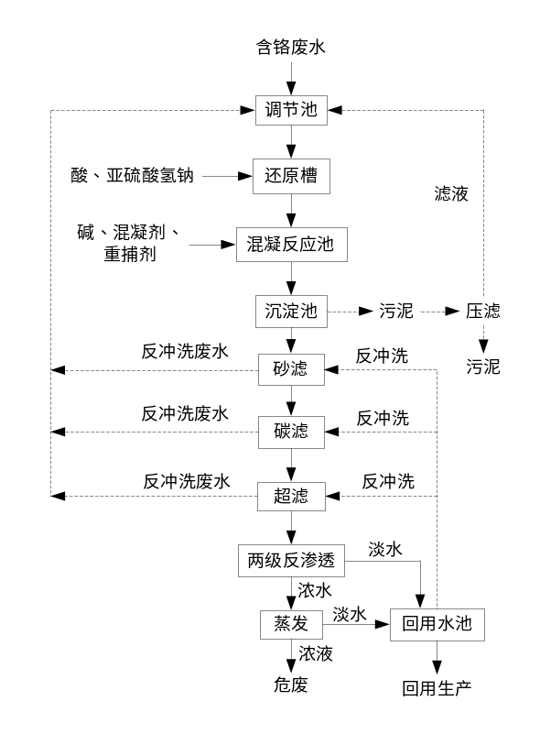
图9 含铬废水处理工艺流程图
综上，废水处理工艺与环评批复一致，废水治理设施由新建改为依托现有。根据《排污许可证申请与核发技术规范 电镀工业》（HJ855-2017）表9、《电镀废水治理工程技术规范》（HJ2002-2010）、《电镀污染防治可行技术指南》（HJ1306-2023）表5，含铬废水治理的可行技术有：化学还原法处理技术、电解法处理工艺及其他。本次一期项目含铬废水采用“调节+还原+混凝沉淀+砂滤+碳滤+超滤+反渗透+蒸发”属于上述列出的可行技术，因此变动后的含铬废水治理措施可行。
（2）含铬废水依托可行性分析
处理工艺：依据环评报告及批复，本项目含铬废水处理系统和现有含铬废水处理系统处理工艺一致，处理工艺为：调节+还原+混凝沉淀+砂滤+碳滤+超滤+反渗透+蒸发；依托可行；
水质：依据环评报告及批复，本项目含铬废水污染因子为总铬、六价铬，与现有项目含铬废水污染因子一致；依托可行；
处理能力：依据本项目水平衡图及以新带老整改后含铬废水的产生情况可知，本一期项目含铬废水产生量为18.05m³/d，现有已建项目含铬废水产生量为18.50m³/d，合计36.45m³/d。根据企业实际建设情况，现有含铬废水处理设施处理能力为72m³/d，能满足要求，故本次一期项目含铬废水依托现有含铬废水处理系统，依托可行。
2、含镍废水：根据前文分析，本一期项目实际建设中，镀镍后的水洗废水依托现有含镍废水处理设施（调节+混凝沉淀+砂滤+碳滤+超滤+反渗透+蒸发）处理后回用。
（1）含镍废水处理工艺流程图
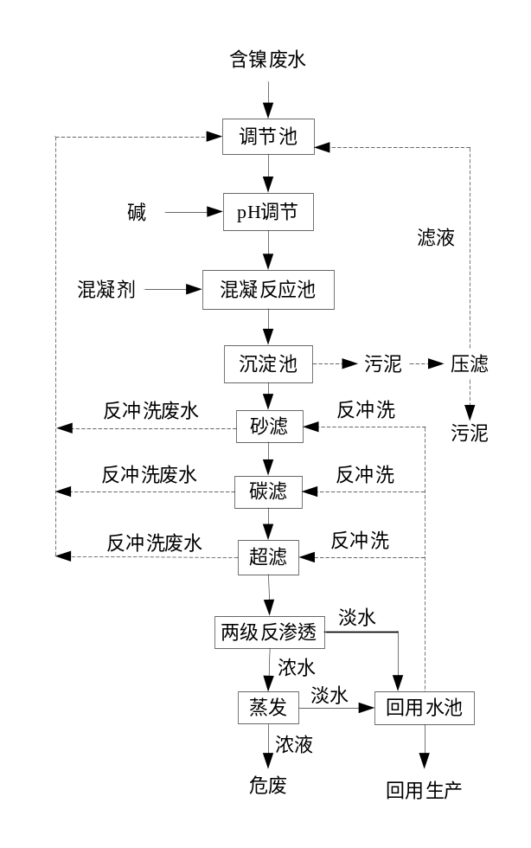
图10 含镍废水处理工艺流程图
综上，废水处理工艺与环评批复一致，建设性质由新建改为依托现有。根据《排污许可证申请与核发技术规范 电镀工业》（HJ855-2017）表9、《电镀废水治理工程技术规范》（HJ2002-2010）、《电镀污染防治可行技术指南》（HJ1306-2023）表5，含镍废水治理的可行技术有：化学沉淀法处理技术、化学法+膜分离法处理技术。本次一期项目含镍废水采用“调节+混凝沉淀+砂滤+碳滤+超滤+反渗透+蒸发”属于上述列出的可行技术，因此变动后的含镍废水治理措施可行。
（2）含镍废水依托可行性分析：
处理工艺：依据环评报告及批复，本项目含镍废水处理系统和现有含镍废水处理系统处理工艺一致，处理工艺为：调节+混凝沉淀+砂滤+碳滤+超滤+反渗透+蒸发；依托可行；
水质：依据环评报告及批复，本项目含镍废水污染因子为pH、COD、总镍，与现有项目含镍废水污染因子一致；依托可行；
处理能力：依据本项目水平衡图及以新带老整改后含镍废水的产生情况可知，本一期项目含镍废水产生量为22.14m³/d，现有已建项目含镍废水产生量为18.24m³/d，合计40.38m³/d。根据企业实际建设情况，现有含镍废水处理设施处理能力为72m³/d，能满足要求，故本次一期项目含铬废水依托现有含铬废水处理系统，依托可行。
3、车间地面清洗废水经一套含高COD废水处理系统（调节+芬顿高级氧化+混凝沉淀+砂滤+碳滤+超滤+反渗透+蒸发）处理后回用。
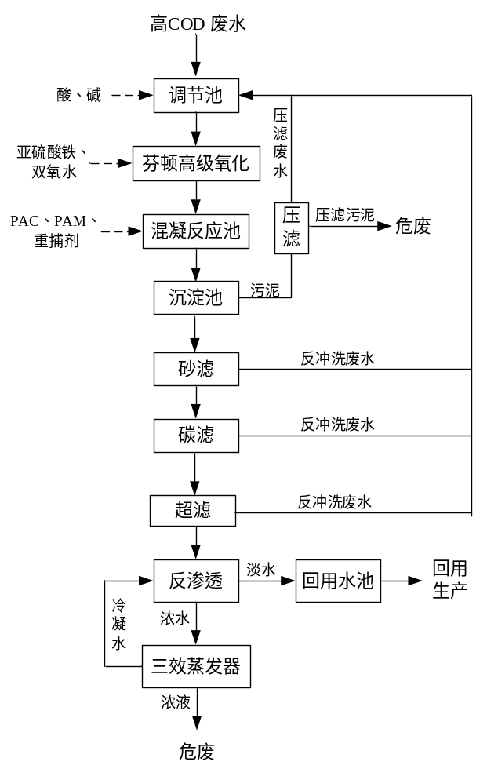
图11 高COD废水处理工艺流程图
4、含锌废水经一套含锌废水处理系统（调节+混凝沉淀+砂滤+碳滤+超滤+反渗透+蒸发）处理后回用。
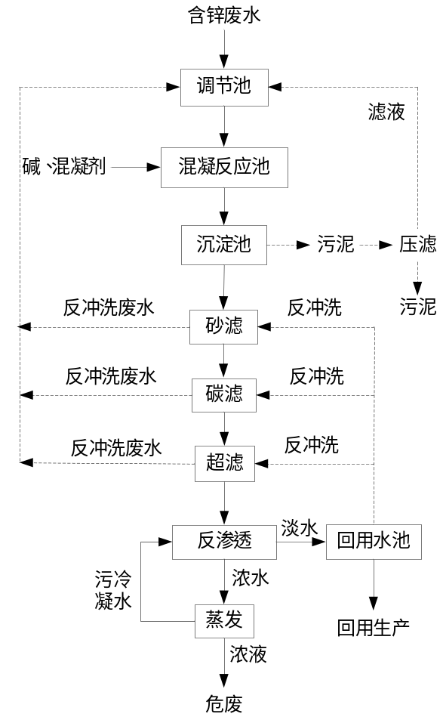
图12 含锌废水处理工艺流程图
5、含油废水经槽体破乳及气浮后、含酸废水经一套含酸废水处理系统（还原+两级化学沉淀）处理后一同送入现有综合废水处理系统（调节+混凝沉淀+水解酸化+接触氧化+二沉池）处理，综合废水经处理后在总排口与生活污水（化粪池处理后）和纯水制备浓水、冲压冷却水一起排放。综合废水处理工艺流程图如下：
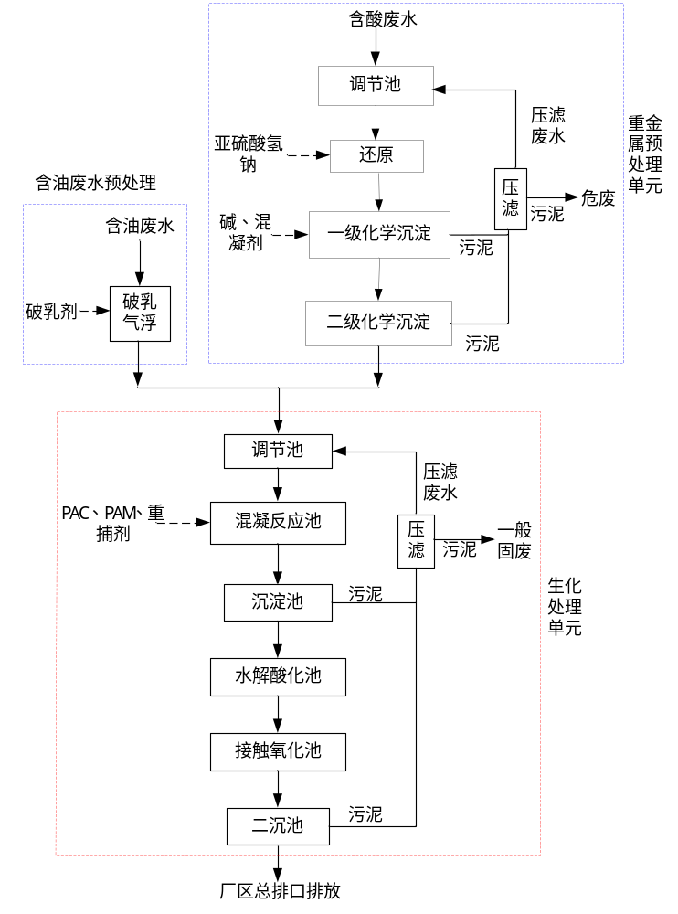
图13 综合废水处理工艺流程图

4.1.2废气
本项目废气包括表面处理生产线酸性废气、槽液调配间酸性废气、污水处理站废气，详细见下表：
表4-1 本项目有组织废气污染物情况及治理措施情况
废气名称 | 来源 | 污染物种类 | 排放特点 | 治理措施及工艺 |  | 设计排放标准 | 设计去除效率 | 排气筒 |  | 监测点位 | 排放去向
 |  |  |  |  |  |  |  | 高度 | 内径 | 监测点位 | 排放去向
酸洗、活化 | 镀锌线 | 氯化氢 | 间断、有规律 | 封闭生产线+槽上方抽风+槽边抽风 | 新建两级酸雾吸收塔+15m排气筒DA006 | 氯化氢：10mg/m³ | 95% | 15m | Φ50cm | 处理设施进口、出口 | 大气
出光 | 镀锌线 | 硝酸雾（以NOx计） |  |  |  |  | /
钝化 | 镀锌线 | 铬酸雾 |  |  |  |  | /
槽液调配 | 镀锌线 | 氯化氢、硝酸雾（以NOx计） | 间断、有规律 | 密闭负压收集 | 新建两级酸雾吸收塔+15m排气筒DA006 | 氯化氢：10mg/m³ | 95%
退镀 | 退锌线 | 氯化氢 | 间断、有规律 | 封闭生产线+槽上方抽风+槽边抽风收集 | 新建两级酸雾吸收塔+15m排气筒DA007 | 氯化氢：10mg/m³ | 95% | 15m | Φ32cm | 处理设施进口、出口 | 大气
活化 | 1#钢带线 | 硫酸雾 | 间断、有规律 | 封闭生产线+槽上方抽风+槽边抽风收集 | 新建两级酸雾吸收塔+15m排气筒DA004 | 硫酸雾：10mg/m³ | 90% | 15m | Φ32cm | 处理设施进口、出口 | 大气
槽液调配 | 1#钢带线 | 硫酸雾 | 间断、有规律 | 封闭生产线+槽上方抽风+槽边抽风收集 | 新建两级酸雾吸收塔+15m排气筒DA004 | 硫酸雾：10mg/m³ | 90%
活化 | 2#钢带线 | 硫酸雾 | 间断、有规律 | 封闭生产线+槽上方抽风+槽边抽风收集 | 两级酸雾吸收塔+15m排气筒DA003（依托现有钢帽镀镍生产线废气处理系统） | 硫酸雾：10mg/m³ | 90% | 15m | Φ25cm | 处理设施进口、出口 | 大气
槽液调配 | 2#钢带线 | 硫酸雾 | 间断、有规律 | 密闭负压收集 | 两级酸雾吸收塔+15m排气筒DA003（依托现有钢帽镀镍生产线废气处理系统） | 硫酸雾：10mg/m³ | 90%
污水处理站 |  | 臭气浓度、H₂S、NH₃ | 持续 | 加盖密闭收集 | 新建生物除臭塔+15m高排气筒DA008 | 臭气浓度2000（无量纲）；硫化氢0.33kg/h；氨4.9kg/h | 90% | 15m | Φ25cm | 处理设施进口、出口 | 大气

4.1.3噪声
本项目噪声源为冲床、折弯机、铣床、车床、风机等机械设备噪声，各类主要设备的噪声源强见下表。
表4-2 本项目车间主要设备噪声源强
设备名称 | 数量  （台） | 源强  dB(A) | 位置 | 运行  方式 | 防治措施
冲床 | 7 | 85 | 生产车间 | 间断 | 基础减振、厂房隔声
折弯机 | 3 | 85 | 生产车间 | 间断 | 基础减振、厂房隔声
铣床 | 1 | 85 | 生产车间 | 间断 | 基础减振、厂房隔声
车床 | 1 | 85 | 生产车间 | 间断 | 基础减振、厂房隔声
钻床 | 1 | 85 | 生产车间 | 间断 | 基础减振、厂房隔声
风机 | 3 | 90 | 车间外 | 间断 | 基础减振、厂房隔声

4.1.4固体废物
本项目固废为一般固废和危险废物，其中一般固废包括废边角料、废钢带、污泥、废过滤器、废活性炭、废RO膜；危险废物主要包括废包装物、废拉伸油、废切削液、废油渣、含酸废水预处理系统重金属污泥、含镍废槽液、含镍废槽渣、含锌废槽液、含锌废槽渣、退锌线废槽液、退镍线废槽液、废滤芯、废油渣、含镍废活性炭、含镍废过滤膜、含镍污泥、含铬废活性炭、含铬废过滤膜、含铬污泥、蒸发浓液、含锌废活性炭、含锌废过滤膜、含锌污泥、含铬镍污泥、含铬镍废活性炭、含铬镍废过滤膜。
项目产生的固废种类及处置措施情况见下表。
表4-3 本项目固体废物产生量及处置措施
项目 | 产污环节 | 固废名称 | 废物特性 | 治理措施
固体  废物 | 冲压 | 废边角料 | 一般固废 | 收集至一般固废暂存间暂存，定期外售
固体  废物 | 检验 | 废钢带 | 一般固废 | 收集至一般固废暂存间暂存，定期外售
固体  废物 | 综合污水处理系统 | 污泥 | 一般固废 | 收集至一般固废暂存间暂存，定期外售
固体  废物 | 纯水制备 | 废过滤器 | 一般固废 | 更换时由供应厂家回收
固体  废物 | 纯水制备 | 废活性炭 | 一般固废 | 更换时由供应厂家回收
固体  废物 | 纯水制备 | 废RO膜 | 一般固废 | 更换时由供应厂家回收
固体  废物 | 原料拆包 | 废包装物 | 危险废物 | 专用容器收集，在危险废物贮存库分类暂存，定期送有相应危废处置资质的单位处置
固体  废物 | 冲床 | 废拉伸油 | 危险废物 | 专用容器收集，在危险废物贮存库分类暂存，定期送有相应危废处置资质的单位处置
固体  废物 | 铣床、车床、钻床 | 废切削液 | 危险废物 | 专用容器收集，在危险废物贮存库分类暂存，定期送有相应危废处置资质的单位处置
固体  废物 | 除油槽 | 废油渣 | 危险废物 | 专用容器收集，在危险废物贮存库分类暂存，定期送有相应危废处置资质的单位处置
固体  废物 | 含铬废水处理设施 | 含酸废水预处理系统重金属污泥 | 危险废物 | 专用容器收集，在危险废物贮存库分类暂存，定期送有相应危废处置资质的单位处置
固体  废物 | 镀镍槽 | 含镍废槽液 | 危险废物 | 专用容器收集，在危险废物贮存库分类暂存，定期送有相应危废处置资质的单位处置
固体  废物 | 镀镍槽 | 含镍废槽渣 | 危险废物 | 专用容器收集，在危险废物贮存库分类暂存，定期送有相应危废处置资质的单位处置
固体  废物 | 镀锌槽 | 含锌废槽液 | 危险废物 | 专用容器收集，在危险废物贮存库分类暂存，定期送有相应危废处置资质的单位处置
固体  废物 | 镀锌槽 | 含锌废槽渣 | 危险废物 | 专用容器收集，在危险废物贮存库分类暂存，定期送有相应危废处置资质的单位处置
固体  废物 | 退锌线 | 退锌线废槽液 | 危险废物 | 专用容器收集，在危险废物贮存库分类暂存，定期送有相应危废处置资质的单位处置
固体  废物 | 镀液过滤装置 | 废滤芯 | 危险废物 | 专用容器收集，在危险废物贮存库分类暂存，定期送有相应危废处置资质的单位处置
固体  废物 | 气浮池 | 废油渣 | 危险废物 | 专用容器收集，在危险废物贮存库分类暂存，定期送有相应危废处置资质的单位处置
固体  废物 | 含镍废水处理设施 | 含镍废活性炭 | 危险废物 | 专用容器收集，在危险废物贮存库分类暂存，定期送有相应危废处置资质的单位处置
固体  废物 | 含镍废水处理设施 | 含镍废过滤膜 | 危险废物 | 专用容器收集，在危险废物贮存库分类暂存，定期送有相应危废处置资质的单位处置
固体  废物 | 含镍废水处理设施 | 含镍污泥 | 危险废物 | 专用容器收集，在危险废物贮存库分类暂存，定期送有相应危废处置资质的单位处置
固体  废物 | 含铬废水处理设施 | 含铬废活性炭 | 危险废物 | 专用容器收集，在危险废物贮存库分类暂存，定期送有相应危废处置资质的单位处置
固体  废物 | 含铬废水处理设施 | 含铬废过滤膜 | 危险废物 | 专用容器收集，在危险废物贮存库分类暂存，定期送有相应危废处置资质的单位处置
固体  废物 | 含铬废水处理设施 | 含铬污泥 | 危险废物 | 专用容器收集，在危险废物贮存库分类暂存，定期送有相应危废处置资质的单位处置
固体  废物 | 蒸发系统 | 蒸发浓液 | 危险废物 | 专用容器收集，在危险废物贮存库分类暂存，定期送有相应危废处置资质的单位处置
固体  废物 | 含锌废水处理设施 | 含锌废活性炭 | 危险废物 | 专用容器收集，在危险废物贮存库分类暂存，定期送有相应危废处置资质的单位处置
固体  废物 | 含锌废水处理设施 | 含锌废过滤膜 | 危险废物 | 专用容器收集，在危险废物贮存库分类暂存，定期送有相应危废处置资质的单位处置
固体  废物 | 含锌废水处理设施 | 含锌污泥 | 危险废物 | 专用容器收集，在危险废物贮存库分类暂存，定期送有相应危废处置资质的单位处置
固体  废物 | 含高COD废水处理设施 | 含铬镍污泥 | 危险废物 | 专用容器收集，在危险废物贮存库分类暂存，定期送有相应危废处置资质的单位处置
固体  废物 | 含高COD废水处理设施 | 含铬镍废活性炭 | 危险废物 | 专用容器收集，在危险废物贮存库分类暂存，定期送有相应危废处置资质的单位处置
固体  废物 | 含高COD废水处理设施 | 含铬镍废过滤膜 | 危险废物 | 专用容器收集，在危险废物贮存库分类暂存，定期送有相应危废处置资质的单位处置
厂区内设置一般固废暂存场1处（30m²），不再建设污泥间，污泥暂存于一般固废暂存场内，一般固废暂存间满足《一般工业固体废物贮存和填埋污染控制标准》（GB18599-2020）中防渗漏、防雨淋、防扬尘等环境保护要求；危险废物贮存库1座50m²，满足《危险废物贮存污染控制标准》（GB18597-2023）中对危险废物的暂存要求。危险废物贮存库的地面已进行硬化，有防渗漏、防雨淋、防扬尘设施，可以满足环评文件及批复文件的要求。

4.2其他环境保护措施

4.2.1环境风险防范设施
本项目风险源主要是生产工序和装置的生产区、化学品储存仓库，危险物质主要为硫酸、盐酸等，均为密闭桶装，存放于化学品储存库，车间及化学品储存库地面均进行了硬化及防渗措施，同时设置有液体导流槽、液体收集桶等，化学品储存库设置托盘；生产车间、仓库设导流槽、液体收集桶；事故水池（100m³）、初期雨水池（0.15m³）；应急器材、消防器材等。罐区设置围堰、防火及降温系统，地面采取硬化、防渗。厂区定期进行安全教育培训、事故应急演练，并采取监控、报警等其他防范措施。
4.2.2在线监测装置
本项目污水处理站已按照环保部门要求安装废水流量在线监测设备，且废水排放口规范化建设，并按照规范建设取样口，在线监测设备已与环保部门联网。

4.3环保设施投资及“三同时”落实情况

4.3.1环保设施投资落实情况
项目实际总投资1000万元。实际环保投资295万元，环保投资占实际总投资的29.5%。环保投资落实情况详见下表。
表4-4 本项目环保投资一览表 单位：万元
项目 | 产污环节 |  |  | 主要污染物 | 本期实际措施 |  | 投资额
废气 | 镀锌线 | 酸洗、活化 |  | 氯化氢 | 两级酸雾吸收塔+15m排气筒DA006（新建） |  | 25
废气 | 镀锌线 | 出光 |  | 硝酸雾（以NOx计） |  |  | 25
废气 | 镀锌线 | 钝化 |  | 铬酸雾 |  |  | 25
废气 | 镀锌线 | 槽液调配 |  | 氯化氢、硝酸雾（以NOx计） |  |  | 25
废气 | 退锌线 | 退镀 |  | 氯化氢 | 两级酸雾吸收塔+15m排气筒DA007（新建） |  | 20
废气 | 1#钢带线 | 活化 |  | 硫酸雾 | 两级酸雾吸收塔+15m排气筒DA003（新建） |  | 25
废气 | 1#钢带线 | 槽液调配 |  | 硫酸雾 |  |  | 25
废气 | 2#钢带线 | 活化 |  | 硫酸雾 | 两级酸雾吸收塔+15m排气筒DA004（依托现有钢帽镀镍生产线废气处理系统） |  | 5
废气 | 2#钢带线 | 槽液调配 |  | 硫酸雾 |  |  | 5
废气 | 污水处理及污泥间 |  |  | 臭气浓度、H₂S、NH₃ | 生物除臭塔+15m高排气筒DA008（新建） |  | 15
废水 | 镀锌线 | 钝化废槽液 |  | pH、总铬 | 送含铬废水处理设施（调节+还原+混凝沉淀+砂滤+碳滤+超滤+反渗透+蒸发）处理后回用；依托现有 |  | 5
废水 | 镀锌线 | 钝化后水洗废水 |  | pH、总铬 |  |  | 5
废水 | 退锌线 | 退镀后水洗废水 |  | pH、总铬、总锌 |  |  | 5
废水 | 退锌线 | 脱脂废水、水洗废水 |  | pH、总铬、总锌 |  |  | 5
废水 | 酸雾吸收塔 |  |  | pH、总铬 |  |  | 5
废水 | 1#2#钢带线 | 镀镍后水洗废水 |  | pH、COD总镍、 | 送含镍废水处理设施（调节+混凝沉淀+砂滤+碳滤+超滤+反渗透+蒸发）处理后回用；依托现有 |  | 5
废水 | 车间地面清洗水 |  |  | pH、总铬、六价铬、总锌、总镍 | 送一套含高COD废水处理系统（调节+芬顿高级氧化+混凝沉淀+砂滤+碳滤+超滤+反渗透+蒸发）处理后回用；新建 |  | 80
废水 | 镀锌线 | 镀锌后水洗废水 |  | COD、总锌 | 送一套含锌废水处理系统（调节+混凝沉淀+砂滤+碳滤+超滤+反渗透+蒸发）处理后回用；新建 |  | 80
废水 | 镀锌线 | 出光槽废槽液 |  | COD、总锌 |  |  | 80
废水 | 镀锌线 | 出光后水洗废水 |  | COD、总锌 |  |  | 80
废水 | 镀锌线 | 含油废水 | 化学除油废槽液 | pH、COD、SS、NH₃-N、TP、TN、石油类 | 破乳+气浮池；依托现有 | 现有综合废水处理系统（调节+混凝沉淀+水解酸化+接触氧化+二沉池）处理；依托现有 | 7
废水 | 镀锌线 | 含油废水 | 电解除油废槽液
废水 | 镀锌线 | 含油废水 | 超声波除油废槽液
废水 | 镀锌线 | 含油废水 | 除油后水洗废水
废水 | 1#2#钢带线 | 含油废水 | 化学除油废槽液
废水 | 1#2#钢带线 | 含油废水 | 除油后水洗废水
废水 | 镀锌线 | 含酸废水 | 酸洗废槽液 | pH、COD、NH₃-N、TP、TN、总锌、六价铬、总铬、总镍 | 还原+两级化学沉淀；新建 | 现有综合废水处理系统（调节+混凝沉淀+水解酸化+接触氧化+二沉池）处理；依托现有 | 10
废水 | 镀锌线 | 含酸废水 | 酸洗后水洗废水
废水 | 镀锌线 | 含酸废水 | 活化废槽液
废水 | 镀锌线 | 含酸废水 | 活化后水洗废水
废水 | 1#2#钢带线 | 含酸废水 | 活化废槽液
废水 | 1#2#钢带线 | 含酸废水 | 活化后水洗废水
废水 | 生活污水 |  |  | COD、SS、NH₃-N、TP、TN | 化粪池 |  | /
废水 | 纯水制备浓水 |  |  | COD、SS | / |  | /
废水 | 冲压冷却水 |  |  | COD、SS | / |  | /
固废 | 机加工 |  |  | 废边角料 | 外售综合利用 |  | 1
固废 | 检验 |  |  | 废钢带 | 外售综合利用 |  | 1
固废 | 综合污水处理系统 |  |  | 生化污泥 | 外售建材厂综合利用 |  | 1
固废 | 纯水制备 |  |  | 废过滤器、废活性炭、废RO膜 | 厂家回收 |  | 1
固废 | 原料使用 |  |  | 废包装物 | 专用容器收集，在危废储存间分类暂存，定期送有相应危废处置资质的单位处置；新建 |  | 7
固废 | 机加工 |  |  | 废切削液 |  |  | 7
固废 |  |  |  | 废拉伸油 |  |  | 7
固废 | 电镀线 |  |  | 废油渣 |  |  | 7
固废 |  |  |  | 含镍废槽液 |  |  | 7
固废 |  |  |  | 含镍废槽渣 |  |  | 7
固废 |  |  |  | 含锌废槽液 |  |  | 7
固废 |  |  |  | 含锌废槽渣 |  |  | 7
固废 |  |  |  | 废滤芯 |  |  | 7
固废 | 退镀线 |  |  | 退锌槽含锌废槽液 |  |  | 7
固废 | 气浮池 |  |  | 废油渣 |  |  | 7
固废 | 重金属预处理系统 |  |  | 含重金属污泥 |  |  | 7
固废 | 含镍废水处理设施 |  |  | 含镍废活性炭 |  |  | 7
固废 |  |  |  | 含镍废过滤膜 |  |  | 7
固废 |  |  |  | 含镍污泥 |  |  | 7
固废 | 含铬废水处理设施 |  |  | 含铬废活性炭 |  |  | 7
固废 |  |  |  | 含铬废过滤膜 |  |  | 7
固废 |  |  |  | 含铬污泥 |  |  | 7
固废 | 含锌废水处理设施 |  |  | 含锌废活性炭 |  |  | 7
固废 |  |  |  | 含锌废过滤膜 |  |  | 7
固废 |  |  |  | 含锌污泥 |  |  | 7
固废 | 含高COD废水处理设施 |  |  | 含铬镍废活性炭 |  |  | 7
固废 |  |  |  | 含铬镍废过滤膜 |  |  | 7
固废 |  |  |  | 含铬镍污泥 |  |  | 7
固废 | 蒸发 |  |  | 蒸发浓液 |  |  | 7
噪声 | 折弯机、车床、铣床、风机等 |  |  | 机械噪声 | 减振、隔声 |  | 10
合计 |  |  |  |  |  |  | 295

4.3.2环保设施“三同时”落实情况
本项目环保设施环评、初步设计、实际建设情况详见下表。
表4-5 工程污染防治措施汇总
项目 | 产污环节 |  |  | 主要污染物 | 环评治理措施 |  | 本期实际措施 |  | 落实“三同时”情况
废气 | 镀锌线 | 酸洗、活化 |  | 氯化氢 | 两级酸雾吸收塔1#+15m排气筒DA003；新建 |  | 两级酸雾吸收塔+15m排气筒DA006；新建 |  | 已落实
废气 | 镀锌线 | 出光 |  | 硝酸雾（以NOx计） |  |  |  |  | 已落实
废气 | 镀锌线 | 钝化 |  | 铬酸雾 |  |  |  |  | 已落实
废气 | 镀锌线 | 槽液调配 |  | 氯化氢、硝酸雾（以NOx计） |  |  |  |  | 已落实
废气 | 退锌线 | 退镀 |  | 氯化氢 |  |  | 两级酸雾吸收塔+15m排气筒DA007；新建 |  | 已落实
废气 | 1#钢带 | 活化 |  | 硫酸雾 |  |  | 两级酸雾吸收塔+15m排气筒DA003（依托现有钢帽镀镍生产线废气处理系统） |  | 已落实
废气 | 1#钢带 | 槽液调配 |  | 硫酸雾 |  |  |  |  | 已落实
废气 | 2#钢带 | 活化 |  | 硫酸雾 |  |  | 两级酸雾吸收塔+15m排气筒DA004；新建 |  | 已落实
废气 | 2#钢带 | 槽液调配 |  | 硫酸雾 |  |  |  |  | 已落实
废气 | 污水处理及污泥间 |  |  | 臭气浓度、H₂S、NH₃ | 生物除臭塔+15m高排气筒DA005；新建 |  | 生物除臭塔+15m高排气筒DA008；新建 |  | 已落实
废水 | 镀锌线 | 钝化废槽液 |  | pH、总铬 | 送含铬废水处理设施（调节+还原+混凝沉淀+砂滤+碳滤+超滤+反渗透+蒸发）处理后回用；新建 |  | 送含铬废水处理设施（调节+还原+混凝沉淀+砂滤+碳滤+超滤+反渗透+蒸发）处理后回用；依托现有 |  | 已落实
废水 | 镀锌线 | 钝化后水洗废水
废水 | 退锌线 | 退镀后水洗废水 |  | pH、总铬、总锌 |  |  |  |  | 已落实
废水 | 退锌线 | 脱脂废水、水洗废水 |  | pH、总铬、总锌 |  |  |  |  | 已落实
废水 | 酸雾吸收塔 |  |  | pH、总铬 |  |  |  |  | 已落实
废水 | 1#2#钢带线 | 镀镍后水洗废水 |  | pH、COD总镍、 | 送含镍废水处理设施（调节+混凝沉淀+砂滤+碳滤+超滤+反渗透+蒸发）处理后回用；新建 |  | 送含镍废水处理设施（调节+混凝沉淀+砂滤+碳滤+超滤+反渗透+蒸发）处理后回用；依托现有 |  | 已落实
废水 | 车间地面清洗水 |  |  | pH、总铬、六价铬、总锌、总镍 | 送一套含高COD废水处理系统（调节+芬顿高级氧化+混凝沉淀+砂滤+碳滤+超滤+反渗透+蒸发）处理后回用；新建 |  | 送一套含高COD废水处理系统（调节+芬顿高级氧化+混凝沉淀+砂滤+碳滤+超滤+反渗透+蒸发）处理后回用；新建 |  | 已落实
废水 | 镀锌线 | 镀锌后水洗废水 |  | COD、总锌 | 送一套含锌废水处理系统（调节+混凝沉淀+砂滤+碳滤+超滤+反渗透+蒸发）处理后回用；新建 |  | 送一套含锌废水处理系统（调节+混凝沉淀+砂滤+碳滤+超滤+反渗透+蒸发）处理后回用；新建 |  | 已落实
废水 | 镀锌线 | 出光槽废槽液
废水 | 镀锌线 | 出光后水洗废水
废水 | 镀锌线 | 含油废水 | 化学除油废槽液 | pH、COD、SS、NH₃-N、TP、TN、石油类 | 破乳+气浮池；依托现有 | 现有综合废水处理系统（调节+混凝沉淀+水解酸化+接触氧化+二沉池）处理；依托现有 | 破乳+气浮池；依托现有 | 现有综合废水处理系统（调节+混凝沉淀+水解酸化+接触氧化+二沉池）处理；依托现有 | 已落实
废水 | 镀锌线 | 含油废水 | 电解除油废槽液
废水 | 镀锌线 | 含油废水 | 超声波除油废槽液
废水 | 镀锌线 | 含油废水 | 除油后水洗废水
废水 | 1#2#钢带线 | 含油废水 | 化学除油废槽液
废水 | 1#2#钢带线 | 含油废水 | 除油后水洗废水
废水 | 镀锌线 | 含酸废水 | 酸洗废槽液 | pH、COD、NH₃-N、TP、TN、总锌、六价铬、总铬、总镍 | 还原+两级化学沉淀；新建 | 现有综合废水处理系统（调节+混凝沉淀+水解酸化+接触氧化+二沉池）处理；依托现有 | 还原+两级化学沉淀；新建 | 现有综合废水处理系统（调节+混凝沉淀+水解酸化+接触氧化+二沉池）处理；依托现有 | 已落实
废水 | 镀锌线 | 含酸废水 | 酸洗后水洗废水
废水 | 镀锌线 | 含酸废水 | 活化废槽液
废水 | 镀锌线 | 含酸废水 | 活化后水洗废水
废水 | 1#2#钢带线 | 含酸废水 | 活化废槽液
废水 | 1#2#钢带线 | 含酸废水 | 活化后水洗废水
废水 | 生活污水 |  |  | COD、SS、NH₃-N、TP、TN | 化粪池 |  | 化粪池 |  | 已落实
废水 | 纯水制备浓水 |  |  | COD、SS | / |  | / |  | /
废水 | 冲压冷却水 |  |  | COD、SS | / |  | / |  | /
固废 | 机加工 |  |  | 废边角料 | 外售综合利用 |  | 外售综合利用 |  | 已落实
固废 | 检验 |  |  | 废钢带 | 外售综合利用 |  | 外售综合利用 |  | 已落实
固废 | 综合污水处理系统 |  |  | 生化污泥 | 外售建材厂综合利用 |  | 外售建材厂综合利用 |  | 已落实
固废 | 纯水制备 |  |  | 废过滤器、废活性炭、废RO膜 | 厂家回收 |  | 厂家回收 |  | 已落实
固废 | 原料使用 |  |  | 废包装物 | 专用容器收集，在危废储存间分类暂存，定期送有相应危废处置资质的单位处置；新建 |  | 专用容器收集，在危废储存间分类暂存，定期送有相应危废处置资质的单位处置；新建 |  | 已落实
固废 | 机加工 |  |  | 废切削液 |  |  |  |  | 已落实
固废 |  |  |  | 废拉伸油 |  |  |  |  | 已落实
固废 | 电镀线 |  |  | 废油渣 |  |  |  |  | 已落实
固废 |  |  |  | 含镍废槽液 |  |  |  |  | 已落实
固废 |  |  |  | 含镍废槽渣 |  |  |  |  | 已落实
固废 |  |  |  | 含锌废槽液 |  |  |  |  | 已落实
固废 |  |  |  | 含锌废槽渣 |  |  |  |  | 已落实
固废 |  |  |  | 废滤芯 |  |  |  |  | 已落实
固废 | 退镀线 |  |  | 退锌槽含锌废槽液 |  |  |  |  | 已落实
固废 | 气浮池 |  |  | 废油渣 |  |  |  |  | 已落实
固废 | 重金属预处理系统 |  |  | 含重金属污泥 |  |  |  |  | 已落实
固废 | 含镍废水处理设施 |  |  | 含镍废活性炭 |  |  |  |  | 已落实
固废 |  |  |  | 含镍废过滤膜 |  |  |  |  | 已落实
固废 |  |  |  | 含镍污泥 |  |  |  |  | 已落实
固废 | 含铬废水处理设施 |  |  | 含铬废活性炭 |  |  |  |  | 已落实
固废 |  |  |  | 含铬废过滤膜 |  |  |  |  | 已落实
固废 |  |  |  | 含铬污泥 |  |  |  |  | 已落实
固废 | 含锌废水处理设施 |  |  | 含锌废活性炭 |  |  |  |  | 已落实
固废 |  |  |  | 含锌废过滤膜 |  |  |  |  | 已落实
固废 |  |  |  | 含锌污泥 |  |  |  |  | 已落实
固废 | 含高COD废水处理设施 |  |  | 含铬镍废活性炭 |  |  |  |  | 已落实
固废 |  |  |  | 含铬镍废过滤膜 |  |  |  |  | 已落实
固废 |  |  |  | 含铬镍污泥 |  |  |  |  | 已落实
固废 | 蒸发 |  |  | 蒸发浓液 |  |  |  |  | 已落实
噪声 | 折弯机、车床、铣床、风机等 |  |  | 机械噪声 | 减振、隔声 |  | 减振、隔声 |  | 已落实

5 环境影响报告书（表）主要结论与建议及其审批部门审批决定

5.1环境影响报告书（表）主要结论与建议
本项目环境影响报告书主要结论与建议见下表。
表5-1 本项目环评报告书主要结论与建议
污染要素 | 环评报告结论及建议内容
废气 | 项目产生的废气为：电镀线酸性废气、污水处理站及污泥间废气。  电镀线酸性废气分别经槽上方和槽边设置的抽风装置收集后分别引入两级酸雾吸收塔（1#）、两级酸雾吸收塔（2#）处理，处理后分别经15m高排气筒DA003、DA004排放；污水处理系统及污泥间产生的NH₃、H₂S、臭气浓度经加盖密闭或封闭负压收集后引入生物除臭滤塔处理，尾气经15m高排气筒DA005排放。  本项目废气经处理后，排气筒DA003的HCl排放浓度2.5mg/m³、硫酸雾排放浓度均为3.8mg/m³，排气筒DA004的硫酸雾排放浓度为0.72mg/m³，均能够满足《电镀污染物排放标准》（GB21900-2008）表5新建企业大气污染物HCl 30mg/m³、硫酸雾30mg/m³的排放限值，同时满足《河南省重污染天气重点行业应急减排措施制定技术指南（2024年修订）》中A级企业要求电镀生产线氯化氢、硫酸雾排放浓度不超过10mg/m³的要求；排气筒DA005的H₂S排放速率为0.000004kg/h、NH₃排放速率为0.0004kg/h，废气排放均可满足《恶臭污染物排放标准》（GB14554-93）表2恶臭污染物排放标准值：硫化氢0.33kg/h、氨4.9kg/h、臭气浓度2000（无量纲）的限值要求。
废水 | 本项目废水排放量为162.3t/d，总排口主要污染物的排放浓度为COD47.77mg/L、SS46.34mg/L、氨氮10.87mg/L、石油类1.28mg/L、总磷0.77mg/L、总氮19.96mg/L、总锌0.002mg/L、总铬0.002mg/L、六价铬0.001mg/L、总镍0.002mg/L，石油类、总锌、总铬、六价铬及总镍均能满足《电镀污染物排放标准》(GB21900-2008)表2标准要求，COD、SS、氨氮、TP、TN满足大块镇污水处理厂收水水质COD 350mg/L、SS 150mg/L、NH₃-N 35mg/L、TP 4mg/L、TN 40mg/L的标准要求、凤泉污水处理厂的收水水质COD 350mg/L、SS 240mg/L、NH₃-N 35mg/L、TP 4mg/L、TN 55mg/L的标准要求。
噪声 | 工程噪声源主要为冲床、折弯机、铣床、车床、磨床、风机等，经减振、厂房隔声等措施治理后，各厂界噪声均能够达到《工业企业厂界环境噪声排放标准》（GB12348-2008）3类昼间65dB(A)、夜间55dB(A)标准的要求。
固废 | 该工程营运期间产生的固废包括一般固废和危险废物两大类其中一般固废包括废边角料、废钢带、生化污泥、废过滤器、废活性炭、废RO膜；危险废物主要包括废包装物、废拉伸油、除油槽废油渣、重金属预处理系统污泥、镀槽及退镀槽废槽液、废槽渣、电镀槽液过滤装置废滤芯、污水处理气浮池废油渣、含镍废水处理设施含镍废活性炭、含镍废过滤膜、含镍污泥、含铬废水处理设施含铬废活性炭、含铬废过滤膜、含铬污泥、含锌废水处理设施含锌废活性炭、含锌废过滤膜、含锌污泥、含高COD废水处理设施含铬镍废活性炭、含铬镍废过滤膜、含铬镍污泥、蒸发浓液。  废边角料、废钢带和污泥集中收集后出售，废过滤器、废活性炭、废RO膜经厂家回收；危险废物专用容器收集，在危废储存间分类暂存，定期送有相应危废处置资质的单位处置。
风险 | 本项目的原料具有一定的毒性和腐蚀性，其生产、贮存过程中存在一定泄漏风险。但风险事故发生概率比较低，发生事故对周围敏感目标的危害后果较小，在采取风险防范措施后，项目的风险可防控。
环保投资 | 工程环保投资500万元，占工程总投资的25%，建设单位应认真落实评价提出的各项污染防治措施，确保落实到位，严格执行环保“三同时”制度。
公众参与 | 建设单位已按照《环境影响评价公众参与办法》中的相关要求进行了公众参与工作，公示期间，未收到反对意见。建设单位的公参真实性、有效性、代表性、公正性符合相关环保要求。
总量控制指标 | 评价建议将项目污染物排放量纳入总量指标进行控制：  ①本项目建成后废水经大块镇污水处理厂/凤泉区污水处理厂处理后，全厂污染物总量指标为：COD3.4159t/a，氨氮0.1707t/a，总磷0.0341t/a、TN1.0908t/a；  经大块镇污水处理厂/凤泉区污水处理厂处理后，新增废水重点污染物总量指标为：COD1.0028t/a，氨氮0.0502t/a，总磷0.0101t/a，总氮0.376t/a。  ②本项目建成后全厂废气污染物总量控制指标：颗粒物0.0438t/a，SO₂ 0.0879t/a，NOx 0.2429t/a。  本项目不涉及新增废气重点污染物总量指标。  本项目建成后全厂新增污染物排放量为COD1.0028t/a，氨氮0.0502t/a，总磷0.0101t/a，总氮0.376t/a，其中废水COD、NH₃-N进行双倍替代，COD、氨氮总量替代来自原阳县产业集聚区2023年进水量增加的减排量剩余量COD424.2339t、氨氮32.60896t。
建议 | （1）建设单位应严格执行环保“三同时”制度，确保环保资金落实到位。  （2）建立健全安全生产和管理制度，积极消除事故隐患，杜绝事故发生。  （3）加强公司清洁生产工作，认真实施各项清洁生产措施，提高原料利用率，减少污染物的排放量。  （4）加强厂区及周围的环境绿化，利用绿色植物阻滞粉尘、吸音降噪作用，有效降低噪声对外环境的影响。  （5）加强环境保护机构建设，健全环保规章制度，加强对各种污染防治设施的运行管理，定期维护检修，确保其正常稳定运行。  （6）规范员工的岗位操作章程制度、增强员工的安全意识。  （7）加强废气排放烟囱和固体废物暂存间地的规范化管理，按规定设置明显标志牌和便于监督监测的采样孔。

5.2审批部门审批决定
新乡市生态环境局文件
新环书审[2025]6号

新乡市生态环境局关于《新乡市万宝科技有限公司年产2万吨五金件、2万吨汽车配件、800吨钢带、5亿只电池钢壳项目环境影响报告书》的批复

新乡市万宝科技有限公司：
你单位上报的由新乡市世青环境技术有限公司环评工程师杜俊平主持编制完成的《新乡市万宝科技有限公司年产2万吨五金件、2万吨汽车配件、800吨钢带、5亿只电池钢壳项目环境影响报告书》(以下简称《报告书》)、新乡市生态环境局凤泉分局的审查意见均收悉，并已在我局网站公示期满。根据《中华人民共和国环境保护法》、《中华人民共和国行政许可法》、《中华人民共和国环境影响评价法》、《建设项目环境保护管理条例》等法律法规规定，经研究，批复如下：
一、该《报告书》内容符合建设项目环境管理规定，评价结论可信。我局批准该《报告书》，原则同意你公司按照《报告书》所列项目的性质、规模、地点、采用的原料、生产工艺和环境保护对策措施进行项目建设。项目总投资2000万元，在新乡市万宝科技有限公司现有厂区内建设年产2万吨五金件、2万吨汽车配件、800吨钢带、5亿只电池钢壳项目。
二、你单位应向社会公众主动公开已经批准的《报告书》，并接受相关方的咨询。
三、你单位应全面落实《报告书》提出的各项环保对策措施及环保设施投资概算，确保各项环境保护设施与主体工程同时设计、同时施工、同时投入使用，确保各项污染物达标排放。
(一)向设计单位提供《报告书》和本批复文件，确保项目设计按照环境保护设计规范要求，落实防治环境污染和生态破坏的措施以及环保设施投资概算。
(二)依据《报告书》和本批复文件，对项目建设过程中产生的废水、废气、固体废物、噪声等污染，采取相应的防治措施。
(三)项目运行时，外排污染物应满足以下要求：
1、废水：含铬废水、酸雾吸收塔废水经“调节+还原+混凝沉淀+砂滤+碳滤+超滤+反渗透+蒸发”工艺处理后回用，不外排。含镍、含锌废水分别采用“调节+混凝沉淀+砂滤+碳滤+超滤+反渗透+蒸发”工艺处理后回用，不外排。含高COD废水、车间地面清洗废水经“调节+芬顿高级氧化+混凝沉淀+砂滤+碳滤+超滤+反渗透+蒸发”工艺处理后回用，不外排。含油废水采用“破乳+气浮”预处理，含酸废水采用“还原+二级化学沉淀”预处理，预处理后的含油、含酸废水经“调节+混凝沉淀+水解酸化+接触氧化+二次沉淀”工艺处理后和化粪池处理后的生活废水、纯水制备浓水、冲压冷却水共同通过厂区污水总排口排入大块镇污水处理厂，远期待凤泉污水处理厂建成后，外排废水排入凤泉污水处理厂，外排废水水质须同时满足《电镀污染物排放标准》(GB21900-2008)与污水处理厂收水标准的限值要求。
2、废气：滚镀锌线、挂镀锌线的酸洗、活化及槽液调配间的酸性废气及退锌线的酸性废气、钢带线活化及槽液调配间的酸性废气、钢壳线酸洗及槽液调配间的酸性废气均采用两级酸雾吸收塔处理，废气排放须满足《电镀污染物排放标准》(GB21900-2008)氯化氢30mg/m³、硫酸雾30mg/m³的限值要求和《河南省重污染天气重点行业应急减排措施制定技术指南(2024年修订)》中A级企业氯化氢10mg/m³、硫酸雾10mg/m³的限值要求。
污水处理站产生的恶臭废气经生物除臭塔处理，废气排放须满足《恶臭污染物排放标准》(GB14554-93)硫化氢0.33kg/h、氨4.9kg/h的限值要求。
对各污染物产生环节采取有效的废气收集和治理措施，减少废气无组织排放。氯化氢、硫酸雾无组织排放须满足《大气污染物综合排放标准》(GB16297-1996)厂界氯化氢0.2mg/m³、硫酸雾1.2mg/m³的要求，氨、硫化氢无组织排放须满足《恶臭污染物排放标准》(GB14554-93)氨1.5mg/m³、硫化氢0.06mg/m³的要求。
3、噪声：对高噪声设备采取降噪措施，厂界噪声满足《工业企业厂界环境噪声排放标准》(GB12348-2008)3类标准要求。
4、固废：固体废物须按照《报告书》提出的措施进行处置，各类固体废物贮存、处置应满足《危险废物贮存污染控制标准》(GB18597-2023)、《一般工业固体废物贮存和填埋污染控制标准》(GB18599-2020)要求。危险废物收集后委托有资质单位进行安全处置，避免对环境造成二次污染。
(四)落实《报告书》提出的环境风险防范措施，严防环境污染事故发生。
(五)按照国家、省、市有关规定设置规范的污染物排放口、安装污染物在线监测及监控设施，并按要求与环保部门联网。
四、项目完成后全厂总量控制指标为：COD3.4159t/a、氨氮0.1707t/a，颗粒物0.0438t/a，SO₂0.0879t/a，NOx0.2429t/a。
五、项目建成后，须按照《固定污染源排污许可分类管理名录》规定的时限及时申报办理排污许可证，按规定程序和标准实施竣工环境保护验收，当地生态环境主管部门负责本项目的“三同时”监督检查和日常监督管理工作。
六、如果今后国家或我省颁布新标准，你单位应按新标准执行。
七、本批复有效期为5年，如该项目逾期开工建设，其环境影响报告书应报我局重新审核。

新乡市生态环境局
2025年8月7日

6验收执行标准
本项目执行的污染物排放标准见下表：
表6-1 污染物排放标准
污染物 | 标准名称 | 级(类)别 | 污染因子 | 标准限值
废气 | 《电镀污染物排放标准》（GB21900-2008） | 表5 | 氯化氢 | 30mg/m³(15m排气筒)
废气 | 《电镀污染物排放标准》（GB21900-2008） | 表5 | 硫酸雾 | 30mg/m³(15m排气筒)
废气 | 《电镀污染物排放标准》（GB21900-2008） | 表5 | 铬酸雾 | 0.05mg/m³(15m排气筒)
废气 | 《电镀污染物排放标准》（GB21900-2008） | 表6其他镀种 | 镀锌 | 18.6 m³/m²(单位产品基准排气量)
废气 | 《电镀污染物排放标准》（GB21900-2008） | 表6其他镀种 | 镀镍 | 37.3m³/m²(单位产品基准排气量)
废气 | 《河南省重污染天气重点行业应急减排措施制定技术指南（2024年修订）》 | 金属表面处理及热处理加工 | 氯化氢 | 10mg/m³
废气 | 《河南省重污染天气重点行业应急减排措施制定技术指南（2024年修订）》 | 金属表面处理及热处理加工 | 硫酸雾 | 10mg/m³
废气 | 《河南省重污染天气重点行业应急减排措施制定技术指南（2024年修订）》 | 金属表面处理及热处理加工 | 铬酸雾 | 0.05mg/m³
废气 | 《大气污染物综合排放标准》（GB16297-1996）（参照执行） | 表2 | 氯化氢 | 厂界0.2mg/m³
废气 | 《大气污染物综合排放标准》（GB16297-1996）（参照执行） | 表2 | 硫酸雾 | 厂界1.2mg/m³
废气 | 《恶臭污染物排放标准》（GB14554-93） | 表2 | 硫化氢 | 0.33kg/h(15m排气筒)  厂界0.06mg/m³
废气 | 《恶臭污染物排放标准》（GB14554-93） | 表2 | 氨 | 4.9kg/h(15m排气筒)  厂界1.5mg/m³
废气 | 《恶臭污染物排放标准》（GB14554-93） | 表2 | 臭气浓度 | 2000(无量纲)  厂界10(无量纲)
废水 | 《电镀污染物排放标准》（GB21900-2008） | 表2 | 石油类 | 3.0mg/L
废水 | 《电镀污染物排放标准》（GB21900-2008） | 表2 | 单位产品基准排水量，L/m²（镀件镀层） | 单层镀200
 |  |  |  | 多层镀500
废水 | 大块镇污水处理厂收水水质指标 | / | COD | 350mg/L
废水 | 大块镇污水处理厂收水水质指标 | / | SS | 150mg/L
废水 | 大块镇污水处理厂收水水质指标 | / | NH₃-N | 35mg/L
废水 | 大块镇污水处理厂收水水质指标 | / | TP | 4mg/L
废水 | 大块镇污水处理厂收水水质指标 | / | TN | 40mg/L
噪声 | 《工业企业厂界环境噪声排放标准》（GB12348-2008） | 3类 | 噪声 | 昼间65dB(A)
 |  |  |  | 夜间55dB(A)
固体  废物 | 《一般工业固体废物贮存和填埋污染控制标准》（GB18599-2020）中防渗漏、防雨淋、防扬尘等环境保护要求
固体  废物 | 《危险废物贮存污染控制标准》（GB18597-2023）

7 验收监测内容

7.1环境保护设施调试运行效果

7.1.1废气

7.1.1.1有组织排放
本项目废气有组织监测内容见下表：
表7-1 废气有组织排放监测内容
序号 | 污染源 | 设施名称 | 监测位置 | 监测因子 |  | 监测频次
1 | 1#钢带镀镍线废气 | DA003（两级酸雾吸收塔） | 处理设施进、出口 | 硫酸雾 | 废气流量，浓度，速率 | 3次/周期，2周期
2 | 2#钢带镀镍线废气 | DA004（现有钢帽废气处理设施） | 处理设施进、出口 | 硫酸雾 | 废气流量，浓度，速率 | 3次/周期，2周期
3 | 退镀线废气 | DA007（两级酸雾吸收塔） | 处理设施进、出口 | 硫酸雾 | 废气流量，浓度，速率 | 3次/周期，2周期
4 | 汽车配件挂镀锌线废气 | DA006（两级酸雾吸收塔） | 处理设施进、出口 | 氯化氢、氮氧化物、铬酸雾 | 废气流量，浓度，速率 | 3次/周期，2周期
5 | 污水处理及污泥间废气 | DA008（生物除臭塔） | 处理设施进、出口 | 氨、硫化氢 | 废气流量，浓度，速率 | 3次/周期，2周期

7.1.1.2无组织排放
本项目废气无组织监测内容见下表：
表7-2 废气无组织监测内容
监测位置 | 监测因子 | 监测频次
厂界外：上风向1个点、下风向3个点 | 氯化氢、硫酸雾、氨、硫化氢 | 4次/天，2天

7.1.2废水
本项目废水监测内容见下表：
表7-3 废水监测内容
污染设施名称 | 监测位置 | 监测因子 | 监测频次 | 监测要求
污水处理站 | 进、出口 | 流量、化学需氧量、悬浮物、氨氮、总磷、总氮、石油类 锌、镍、总铬、六价铬 | 连续检测2天，4次/周期 | 按照竣工验收要求进行监测
厂区污水总排口 | 出口 | 流量、化学需氧量、悬浮物、氨氮、总磷、总氮、石油类 锌、镍、总铬、六价铬 | 连续检测2天，4次/周期 | 按照竣工验收要求进行监测

7.1.3厂界噪声
表7-4 厂界噪声监测内容
监测点位 | 监测项目 | 监测频次
南、西、东、北厂界外1m  各布设1个监测点位，共4个监测点 | 等效声级 | 每天昼、夜各1次，连续监测2天
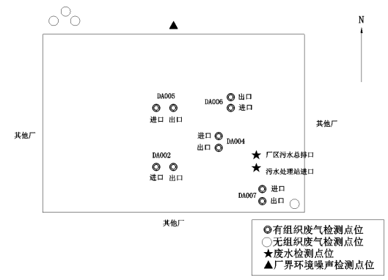
图14 本项目厂区平面及检测点位图

8 质量保证和质量控制

8.1监测分析方法及监测仪器
本次检测分析方法、使用仪器及检出限见下表。
表8-1 检测分析方法、使用仪器及检出限
检测类别 | 检测因子 | 检测方法及编号 | 检测仪器及型号/编号 | 检出限 | 最低检出浓度
废气  有组织  排放 | 流量 | 《固定污染源排气中颗粒物测定与气态污染物采样方法》  （7排气流速、流量的测定）  GB/T 16157-1996及修改单 | 低浓度烟尘（气）测试仪TW-3200D型  JYYQ-2-01-5  JYYQ-2-01-7 | / | /
废气  有组织  排放 | 氮氧化物 | 《固定污染源废气 氮氧化物的测定 定电位电解法》  HJ 693-2014 | 低浓度烟尘（气）测试仪TW-3200D型  JYYQ-2-01-5  JYYQ-2-01-7 | 3  mg/m³ | /
废气  有组织  排放 | 硫酸雾 | 《固定污染源废气 硫酸雾的测定 离子色谱法》HJ 544-2016 | 离子色谱仪  CIC-D100  JYYQ-1-10-1 | 0.2  mg/m³ | /
废气  有组织  排放 | 氯化氢 | 《环境空气和废气 氯化氢的测定 离子色谱法》HJ 549-2016 | 离子色谱仪  CIC-D100  JYYQ-1-10-1 | 0.2  mg/m³ | /
废气  有组织  排放 | 铬酸雾 | 《固定污染源排气中铬酸雾的测定 二苯基碳酰二肼分光光度法》HJ/T 29-1999 | 紫外可见分光光度计  T6新世纪  JYYQ-1-07-1 | 5×10⁻³  mg/m³ | /
废气  有组织  排放 | 氨 | 《环境空气和废气 氨的测定 纳氏试剂分光光度法》  HJ 533-2009 | 可见分光光度计  721  JYYQ-1-08-1 | 0.25  mg/m³ | /
废气  有组织  排放 | 硫化氢 | 《固定污染源废气 硫化氢的测定 亚甲基蓝分光光度法》  HJ 1388-2024 | 紫外可见分光光度计  T6新世纪  JYYQ-1-07-1 | 0.007  mg/m³ | /
废气  有组织  排放 | 臭气浓度 | 《环境空气和废气 臭气的测定 三点比较式臭袋法》  HJ 1262-2022 | / | / | 10  （无量纲）
废气  无组织  排放 | 氯化氢 | 《环境空气和废气 氯化氢的测定 离子色谱法》  HJ 549-2016 | 离子色谱仪  CIC-D100  JYYQ-1-10-1 | 0.02  mg/m³ | /
废气  无组织  排放 | 硫酸雾 | 《固定污染源废气 硫酸雾的测定 离子色谱法》  HJ 544-2016 | 离子色谱仪  CIC-D100  JYYQ-1-10-1 | 0.005  mg/m³ | /
废气  无组织  排放 | 氨 | 《环境空气和废气 氨的测定 纳氏试剂分光光度法》HJ 533-2009 | 可见分光光度计  721  JYYQ-1-08-1 | 0.01  mg/m³ | /
废气  无组织  排放 | 硫化氢 | 环境空气 硫化氢 亚甲基蓝分光光度法《空气和废气监测分析方法》（第四版）国家环境保护总局（2003年） | 紫外可见分光光度计  T6新世纪  JYYQ-1-07-1 | / | 0.001  mg/m³
废水 | 化学  需氧量 | 《水质 化学需氧量的测定 重铬酸盐法》HJ 828-2017 | 酸式滴定管 | 4  mg/L | /
废水 | 悬浮物 | 《水质 悬浮物的测定 重量法》GB/T 11901-1989 | 电子分析天平  FA224（万分之一）  JYYQ-1-01-2 | / | /
废水 | 氨氮 | 《水质 氨氮的测定 纳氏试剂分光光度法》  HJ 535-2009 | 可见分光光度计  721  JYYQ-1-08-1 | 0.025  mg/L | /
废水 | 总磷 | 《水质 总磷的测定 钼酸铵分光光度法》  GB/T 11893-1989 | 可见分光光度计  721  JYYQ-1-08-1 | / | 0.01  mg/L
废水 | 总氮 | 《水质 总氮的测定 碱性过硫酸钾消解紫外分光光度法》  HJ 636-2012 | 紫外可见分光光度计  T6新世纪  JYYQ-1-07-1 | 0.05  mg/L | /
废水 | 石油类 | 《水质 石油类和动植物油类的测定 红外分光光度法》  HJ 637-2018 | 红外测油仪  OL580  JYYQ-1-06-1 | 0.06  mg/L | /
废水 | 锌 | 《水质 铜、锌、铅、镉的测定 原子吸收分光光度法》  GB/T 7475-1987 | 原子吸收分光光度计TAS-990AFG  JYYQ-1-02-1 | / | 0.05  mg/L
废水 | 镍 | 《水质 镍的测定 火焰原子吸收分光光度法》GB/T 11912-1989 | 原子吸收分光光度计TAS-990AFG  JYYQ-1-02-1 | / | 0.05  mg/L
废水 | 总铬 | 《水质 总铬的测定（第一篇 高锰酸钾氧化-二苯碳酰二肼分光光度法）》GB/T 7466-1987 | 紫外可见分光光度计  T6新世纪  JYYQ-1-07-1 | / | 0.004  mg/L
废水 | 六价铬 | 《水质 六价铬的测定 二苯碳酰二肼分光光度法》  GB/T 7467-1987 | 紫外可见分光光度计  T6新世纪  JYYQ-1-07-1 | / | 0.004  mg/L
噪声 | 厂界  环境噪声 | 《工业企业厂界环境噪声排放标准》GB 12348-2008 | 多功能声级计  AWA5688  JYYQ-2-04-5  JYYQ-2-04-7 | / | /

8.2质量控制措施
质量保证和质量控制严格按照国家相关标准要求进行，实施全过程质量保证，具体质控要求如下：
1、所有检测及分析仪器均经过有资质部门检定/校准，并通过确认，均在有效期内，状态正常。并参照有关计量检定规程定期校验和维护。
2、检测人员均经考核合格，并持证上岗。
3、废气检测前、后用流量校准器对烟尘/气测试仪和大气综合采样器进行流量校准，用标准气体对仪器进行标气校准，并按照相关规定进行现场检漏，结果均合格。
4、噪声测量前、后用声校准器对声级计进行校准，示值偏差不大于0.5dB。
5、本项目按照《固定源废气监测技术规范》（HJ/T397-2007）、《固定污染源监测质量保证与质量控制技术规范（试行）》（HJ/T373-2007）、《恶臭污染环境监测技术规范》（HJ905-2017）、《大气污染物无组织排放监测技术导则》（HJ/T55-2000）、《污水监测技术规范》（HJ91.1-2019）、《工业企业厂界环境噪声排放标准》（GB12348-2008）进行质量控制，检测数据严格实行三级审核。

9 验收监测结果

9.1生产工况
本次验收项目为“新乡市万宝科技有限公司年产2万吨五金件、2万吨汽车配件、800吨钢带、5亿只电池钢壳项目”，验收内容为“年产8000吨汽车配件、580吨钢带”，年工作天数为300天。生产工况见下表。
表9-1 验收期间工况负荷表
监测日期 | 产品名称 | 设计生产规模 | 实际生产规模 | 生产负荷
2026.5.7 | 汽车配件、钢带 | 汽车配件26.67吨/天；  钢带1.93吨/天 | 汽车配件26吨/天；  钢带1.88吨/天 | 97.5%
2026.5.30-2026.5.31 | 汽车配件、钢带 | 汽车配件26.67吨/天；  钢带1.93吨/天 | 汽车配件24.9吨/天；  钢带1.8吨/天 | 93.3%
该生产负荷为新乡市万宝科技有限公司提供
验收监测期间，生产负荷达到93.3%~97.5%，主体工程调试工况稳定、环境保护设施运行正常。符合验收监测期间对生产工况的要求

9.2环保设施调试运行效果

9.2.1污染物排放监测结果

9.2.1.1废水
本项目废水主要为含铬废水、含镍废水、车间地面清洗废水、含锌废水、含油废水、含酸废水、生活污水、纯水制备浓水及冲压冷却水。
①含铬废水依托现有一套含铬废水处理系统（调节+还原+混凝沉淀+砂滤+碳滤+超滤+反渗透+蒸发）处理后回用。
②含镍废水依托现有一套含镍废水处理系统（调节+混凝沉淀+砂滤+碳滤+超滤+反渗透+蒸发）处理后回用。
③车间地面清洗废水经一套含高COD废水处理系统（调节+芬顿高级氧化+混凝沉淀+砂滤+碳滤+超滤+反渗透+蒸发）处理后回用。
④含锌废水经一套含锌废水处理系统（调节+混凝沉淀+砂滤+碳滤+超滤+反渗透+蒸发）处理后回用。
⑤含油废水经槽体破乳及气浮后、含酸废水经一套含酸废水处理系统（还原+两级化学沉淀）处理后一同送入现有综合废水处理系统（调节+混凝沉淀+水解酸化+接触氧化+二沉池）处理，综合废水经处理后在总排口与生活污水（化粪池处理后）和纯水制备浓水、冲压冷却水一起排放。

表9-4 废水监测结果一览表
采样时间 | 检测点位 | 采样频次 | 化学  需氧量 | 悬浮物 | 氨氮 | 总磷 | 总氮 | 石油类 | 锌 | 镍 | 总铬 | 六价铬 | 流量  （m³/d）
2026.05.07 | 污水处理站进口 | 第1次 | 318 | 155 | 11.5 | 1.97 | 21.6 | 1.59 | 0.28 | 0.29 | 0.17 | 0.071 | 44.57
2026.05.07 | 污水处理站进口 | 第2次 | 292 | 142 | 11.2 | 2.12 | 21.3 | 1.45 | 0.22 | 0.25 | 0.12 | 0.077 | 44.57
2026.05.07 | 污水处理站进口 | 第3次 | 338 | 159 | 12.3 | 2.08 | 22.2 | 1.47 | 0.26 | 0.25 | 0.15 | 0.065 | 44.57
2026.05.07 | 污水处理站进口 | 第4次 | 305 | 147 | 11.4 | 1.93 | 21.4 | 1.50 | 0.24 | 0.27 | 0.13 | 0.072 | 44.57
2026.05.07 | 厂区污水总排口 | 第1次 | 47 | 53 | 7.48 | 0.57 | 13.4 | 1.11 | 未检出 | 未检出 | 未检出 | 未检出 | 81.16
2026.05.07 | 厂区污水总排口 | 第2次 | 43 | 48 | 7.36 | 0.62 | 13.2 | 1.07 | 未检出 | 未检出 | 未检出 | 未检出 | 81.16
2026.05.07 | 厂区污水总排口 | 第3次 | 49 | 55 | 7.55 | 0.51 | 13.5 | 1.09 | 未检出 | 未检出 | 未检出 | 未检出 | 81.16
2026.05.07 | 厂区污水总排口 | 第4次 | 45 | 49 | 7.29 | 0.55 | 13.7 | 1.12 | 未检出 | 未检出 | 未检出 | 未检出 | 81.16
2026.05.31 | 污水处理站进口 | 第1次 | 309 | 141 | 12.8 | 1.95 | 22.9 | 1.53 | 0.24 | 0.21 | 0.13 | 0.064 | 44.52
2026.05.31 | 污水处理站进口 | 第2次 | 321 | 146 | 11.4 | 1.90 | 21.8 | 1.41 | 0.23 | 0.24 | 0.16 | 0.069 | 44.52
2026.05.31 | 污水处理站进口 | 第3次 | 297 | 138 | 12.3 | 1.97 | 22.2 | 1.59 | 0.24 | 0.22 | 0.12 | 0.073 | 44.52
2026.05.31 | 污水处理站进口 | 第4次 | 328 | 149 | 13.1 | 1.93 | 22.3 | 1.55 | 0.25 | 0.26 | 0.14 | 0.078 | 44.52
2026.05.31 | 厂区污水总排口 | 第1次 | 44 | 46 | 7.35 | 0.54 | 13.6 | 1.05 | 未检出 | 未检出 | 未检出 | 未检出 | 81.02
2026.05.31 | 厂区污水总排口 | 第2次 | 47 | 49 | 7.43 | 0.57 | 13.1 | 1.04 | 未检出 | 未检出 | 未检出 | 未检出 | 81.02
2026.05.31 | 厂区污水总排口 | 第3次 | 41 | 47 | 7.54 | 0.53 | 13.5 | 1.03 | 未检出 | 未检出 | 未检出 | 未检出 | 81.02
2026.05.31 | 厂区污水总排口 | 第4次 | 48 | 51 | 7.49 | 0.58 | 13.9 | 1.08 | 未检出 | 未检出 | 未检出 | 未检出 | 81.02
备注：废水流量由新乡市万宝科技有限公司提供。

由上表可知，验收监测期间，厂区总排口废水污染物浓度为：化学需氧量41-49mg/L、悬浮物46-55mg/L、氨氮7.29~7.55mg/L、总磷0.51~0.62mg/L、总氮13.1-13.9mg/L、石油类1.03-1.12mg/L、锌未检出、镍未检出、总铬未检出、六价铬未检出。COD、氨氮、TP、TN浓度可以满足大块镇污水处理厂收水标准（化学需氧量350mg/L、悬浮物150mg/L、氨氮35mg/L、总氮40mg/L、总磷4mg/L）、石油类浓度均能满足《电镀污染物排放标准》（GB21900-2008）表2（石油类3.0mg/L）的限值要求。

9.2.1.2废气

1、有组织废气
本项目有组织废气为表面处理生产线酸性废气、槽液调配间酸性废气、污水处理站废气。挂镀锌线废气经收集后经1套两级酸雾吸收塔处理，尾气经1根15m高排气筒DA006排放；退锌线废气经收集后经1套两级酸雾吸收塔处理，尾气经1根15m高排气筒DA007排放；1#钢带线废气经收集后经1套两级酸雾吸收塔处理，尾气经1根15m高排气筒DA003排放；2#钢带线废气经收集后依托现有钢帽镀镍生产线废气处理系统处理，尾气经1根15m高排气筒DA004排放；污水处理站废气经收集后经1套生物除臭塔处理，尾气经1根15m高排气筒DA008排放。污染物排放监测结果见下表。
表9-5 有组织废气监测结果（一）
采样日期 | 采样点位 | 采样频次 | 标干流量  （Nm³/h） | 硫酸雾
 |  |  |  | 排放浓度（mg/m³） | 排放速率  （kg/h）
2026.05.07 | DA003  1#钢带镀镍线废气处理设施进口 | 1 | 1.52×10³ | 22.8 | 0.0347
2026.05.07 | DA003  1#钢带镀镍线废气处理设施进口 | 2 | 1.63×10³ | 23.5 | 0.0383
2026.05.07 | DA003  1#钢带镀镍线废气处理设施进口 | 3 | 1.55×10³ | 23.1 | 0.0358
2026.05.07 | DA003  1#钢带镀镍线废气处理设施进口 | 均值 | 1.57×10³ | 23.1 | 0.0363
2026.05.07 | DA003  1#钢带镀镍线废气处理设施出口 | 1 | 1.60×10³ | 2.06 | 3.30×10⁻³
2026.05.07 | DA003  1#钢带镀镍线废气处理设施出口 | 2 | 1.69×10³ | 2.17 | 3.67×10⁻³
2026.05.07 | DA003  1#钢带镀镍线废气处理设施出口 | 3 | 1.61×10³ | 2.14 | 3.45×10⁻³
2026.05.07 | DA003  1#钢带镀镍线废气处理设施出口 | 均值 | 1.63×10³ | 2.12 | 3.46×10⁻³
2026.05.30 | DA003  1#钢带镀镍线废气处理设施进口 | 1 | 1.63×10³ | 23.9 | 0.0390
2026.05.30 | DA003  1#钢带镀镍线废气处理设施进口 | 2 | 1.59×10³ | 23.7 | 0.0377
2026.05.30 | DA003  1#钢带镀镍线废气处理设施进口 | 3 | 1.61×10³ | 23.2 | 0.0374
2026.05.30 | DA003  1#钢带镀镍线废气处理设施进口 | 均值 | 1.61×10³ | 23.6 | 0.0380
2026.05.30 | DA003  1#钢带镀镍线废气处理设施出口 | 1 | 1.70×10³ | 2.19 | 3.72×10⁻³
2026.05.30 | DA003  1#钢带镀镍线废气处理设施出口 | 2 | 1.66×10³ | 2.17 | 3.60×10⁻³
2026.05.30 | DA003  1#钢带镀镍线废气处理设施出口 | 3 | 1.61×10³ | 2.24 | 3.61×10⁻³
2026.05.30 | DA003  1#钢带镀镍线废气处理设施出口 | 均值 | 1.66×10³ | 2.20 | 3.65×10⁻³
2026.05.07 | DA004  2#钢带镀镍线废气处理设施进口（现有钢帽废气处理设施） | 1 | 876 | 29.2 | 0.0256
2026.05.07 | DA004  2#钢带镀镍线废气处理设施进口（现有钢帽废气处理设施） | 2 | 889 | 28.4 | 0.0252
2026.05.07 | DA004  2#钢带镀镍线废气处理设施进口（现有钢帽废气处理设施） | 3 | 878 | 27.9 | 0.0245
2026.05.07 | DA004  2#钢带镀镍线废气处理设施进口（现有钢帽废气处理设施） | 均值 | 881 | 28.5 | 0.0251
2026.05.07 | DA004  2#钢带镀镍线废气处理设施出口（现有钢帽废气处理设施） | 1 | 941 | 2.43 | 2.29×10⁻³
2026.05.07 | DA004  2#钢带镀镍线废气处理设施出口（现有钢帽废气处理设施） | 2 | 963 | 2.67 | 2.57×10⁻³
2026.05.07 | DA004  2#钢带镀镍线废气处理设施出口（现有钢帽废气处理设施） | 3 | 909 | 2.38 | 2.16×10⁻³
2026.05.07 | DA004  2#钢带镀镍线废气处理设施出口（现有钢帽废气处理设施） | 均值 | 938 | 2.49 | 2.34×10⁻³
2026.05.30 | DA004  2#钢带镀镍线废气处理设施进口（现有钢帽废气处理设施） | 1 | 901 | 26.2 | 0.0236
2026.05.30 | DA004  2#钢带镀镍线废气处理设施进口（现有钢帽废气处理设施） | 2 | 886 | 24.8 | 0.0220
2026.05.30 | DA004  2#钢带镀镍线废气处理设施进口（现有钢帽废气处理设施） | 3 | 942 | 25.7 | 0.0242
2026.05.30 | DA004  2#钢带镀镍线废气处理设施进口（现有钢帽废气处理设施） | 均值 | 910 | 25.6 | 0.0233
2026.05.30 | DA004  2#钢带镀镍线废气处理设施出口（现有钢帽废气处理设施） | 1 | 989 | 2.36 | 2.33×10⁻³
2026.05.30 | DA004  2#钢带镀镍线废气处理设施出口（现有钢帽废气处理设施） | 2 | 946 | 2.15 | 2.03×10⁻³
2026.05.30 | DA004  2#钢带镀镍线废气处理设施出口（现有钢帽废气处理设施） | 3 | 991 | 2.29 | 2.27×10⁻³
2026.05.30 | DA004  2#钢带镀镍线废气处理设施出口（现有钢帽废气处理设施） | 均值 | 975 | 2.27 | 2.21×10⁻³
2026.05.07 | DA007退锌线  废气处理设施  进口 | 1 | 5.64 ×10³ | 18.4 | 0.104
2026.05.07 | DA007退锌线  废气处理设施  进口 | 2 | 5.91×10³ | 16.3 | 0.0963
2026.05.07 | DA007退锌线  废气处理设施  进口 | 3 | 5.84×10³ | 17.1 | 0.0999
2026.05.07 | DA007退锌线  废气处理设施  进口 | 均值 | 5.80×10³ | 17.3 | 0.100
2026.05.07 | DA007退锌线  废气处理设施  出口 | 1 | 6.02×10³ | 1.38 | 8.31×10⁻³
2026.05.07 | DA007退锌线  废气处理设施  出口 | 2 | 6.34×10³ | 1.51 | 9.57×10⁻³
2026.05.07 | DA007退锌线  废气处理设施  出口 | 3 | 6.16×10³ | 1.46 | 8.99×10⁻³
2026.05.07 | DA007退锌线  废气处理设施  出口 | 均值 | 6.17×10³ | 1.45 | 8.95×10⁻³
2026.05.31 | DA007退锌线  废气处理设施  进口 | 1 | 5.92×10³ | 17.7 | 0.105
2026.05.31 | DA007退锌线  废气处理设施  进口 | 2 | 5.89×10³ | 17.1 | 0.101
2026.05.31 | DA007退锌线  废气处理设施  进口 | 3 | 5.95×10³ | 16.8 | 0.100
2026.05.31 | DA007退锌线  废气处理设施  进口 | 均值 | 5.92×10³ | 17.2 | 0.102
2026.05.31 | DA007退锌线  废气处理设施  出口 | 1 | 6.17×10³ | 1.61 | 9.93×10⁻³
2026.05.31 | DA007退锌线  废气处理设施  出口 | 2 | 6.09×10³ | 1.46 | 8.89×10⁻³
2026.05.31 | DA007退锌线  废气处理设施  出口 | 3 | 6.31×10³ | 1.54 | 9.72×10⁻³
2026.05.31 | DA007退锌线  废气处理设施  出口 | 均值 | 6.19×10³ | 1.54 | 9.53×10⁻³
表9-5 有组织废气监测结果（二）
采样日期 | 采样点位 | 采样频次 | 标干流量  （Nm³/h） | 氯化氢 |  | 氮氧化物 |  | 铬酸雾
 |  |  |  | 排放浓度（mg/m³） | 排放速率  （kg/h） | 排放浓度（mg/m³） | 排放速率  （kg/h） | 排放浓度（mg/m³） | 排放速率  （kg/h）
2026.05.07 | DA006汽车配件挂镀锌线废气处理设施进口 | 1 | 1.51×10⁴ | 7.82 | 0.118 | <3 | / | <5×10⁻³ | /
2026.05.07 | DA006汽车配件挂镀锌线废气处理设施进口 | 2 | 1.50×10⁴ | 7.59 | 0.114 | <3 | / | <5×10⁻³ | /
2026.05.07 | DA006汽车配件挂镀锌线废气处理设施进口 | 3 | 1.51×10⁴ | 7.63 | 0.115 | <3 | / | <5×10⁻³ | /
2026.05.07 | DA006汽车配件挂镀锌线废气处理设施进口 | 均值 | 1.51×10⁴ | 7.68 | 0.116 | <3 | / | <5×10⁻³ | /
2026.05.07 | DA006汽车配件挂镀锌线废气处理设施出口 | 1 | 1.53×10⁴ | 0.44 | 6.73×10⁻³ | <3 | / | <5×10⁻³ | /
2026.05.07 | DA006汽车配件挂镀锌线废气处理设施出口 | 2 | 1.51×10⁴ | 0.37 | 5.59×10⁻³ | <3 | / | <5×10⁻³ | /
2026.05.07 | DA006汽车配件挂镀锌线废气处理设施出口 | 3 | 1.52×10⁴ | 0.31 | 4.71×10⁻³ | <3 | / | <5×10⁻³ | /
2026.05.07 | DA006汽车配件挂镀锌线废气处理设施出口 | 均值 | 1.52×10⁴ | 0.37 | 5.62×10⁻³ | <3 | / | <5×10⁻³ | /
2026.05.31 | DA006汽车配件挂镀锌线废气处理设施进口 | 1 | 1.49×10⁴ | 7.99 | 0.119 | <3 | / | <5×10⁻³ | /
2026.05.31 | DA006汽车配件挂镀锌线废气处理设施进口 | 2 | 1.50×10⁴ | 7.86 | 0.118 | <3 | / | <5×10⁻³ | /
2026.05.31 | DA006汽车配件挂镀锌线废气处理设施进口 | 3 | 1.49×10⁴ | 7.73 | 0.115 | <3 | / | <5×10⁻³ | /
2026.05.31 | DA006汽车配件挂镀锌线废气处理设施进口 | 均值 | 1.49×10⁴ | 7.86 | 0.117 | <3 | / | <5×10⁻³ | /
2026.05.31 | DA006汽车配件挂镀锌线废气处理设施出口 | 1 | 1.50×10⁴ | 0.29 | 4.35×10⁻³ | <3 | / | <5×10⁻³ | /
2026.05.31 | DA006汽车配件挂镀锌线废气处理设施出口 | 2 | 1.52×10⁴ | 0.42 | 6.38×10⁻³ | <3 | / | <5×10⁻³ | /
2026.05.31 | DA006汽车配件挂镀锌线废气处理设施出口 | 3 | 1.50×10⁴ | 0.38 | 5.70×10⁻³ | <3 | / | <5×10⁻³ | /
2026.05.31 | DA006汽车配件挂镀锌线废气处理设施出口 | 均值 | 1.51×10⁴ | 0.36 | 5.44×10⁻³ | <3 | / | <5×10⁻³ | /
表9-5 有组织废气监测结果（三）
采样日期 | 采样点位 | 采样频次 | 标干流量  （Nm³/h） | 氨 |  | 硫化氢 |  | 臭气浓度（无量纲）
 |  |  |  | 排放浓度（mg/m³） | 排放速率  （kg/h） | 排放浓度（mg/m³） | 排放速率  （kg/h） | 排放浓度 | 最大  排放浓度
2026.05.07 | DA008污水处理及污泥间废气处理设施进口 | 1 | 1.63×10³ | 1.45 | 2.36×10⁻³ | 0.050 | 8.15×10⁻⁵ | 4168 | 5495
2026.05.07 | DA008污水处理及污泥间废气处理设施进口 | 2 | 1.59×10³ | 1.29 | 2.05×10⁻³ | 0.059 | 9.38×10⁻⁵ | 4786 | 5495
2026.05.07 | DA008污水处理及污泥间废气处理设施进口 | 3 | 1.67×10³ | 1.57 | 2.62×10⁻³ | 0.064 | 1.07×10⁻⁴ | 5495 | 5495
2026.05.07 | DA008污水处理及污泥间废气处理设施进口 | 均值 | 1.63×10³ | 1.44 | 2.35×10⁻³ | 0.058 | 9.45×10⁻⁵ | / | /
2026.05.07 | DA008污水处理及污泥间废气处理设施出口 | 1 | 1.72×10³ | <0.25 | / | <0.007 | / | 851 | 977
2026.05.07 | DA008污水处理及污泥间废气处理设施出口 | 2 | 1.66×10³ | <0.25 | / | <0.007 | / | 741 | 977
2026.05.07 | DA008污水处理及污泥间废气处理设施出口 | 3 | 1.75×10³ | <0.25 | / | <0.007 | / | 977 | 977
2026.05.07 | DA008污水处理及污泥间废气处理设施出口 | 均值 | 1.71×10³ | <0.25 | / | <0.007 | / | / | /
2026.05.30 | DA008污水处理及污泥间废气处理设施进口 | 1 | 1.72×10³ | 1.84 | 3.16×10⁻³ | 0.062 | 1.07×10⁻⁴ | 6309 | 6309
2026.05.30 | DA008污水处理及污泥间废气处理设施进口 | 2 | 1.69×10³ | 1.76 | 2.97×10⁻³ | 0.047 | 7.94×10⁻⁵ | 5495 | 6309
2026.05.30 | DA008污水处理及污泥间废气处理设施进口 | 3 | 1.76×10³ | 1.67 | 2.94×10⁻³ | 0.058 | 1.02×10⁻⁴ | 4786 | 6309
2026.05.30 | DA008污水处理及污泥间废气处理设施进口 | 均值 | 1.72×10³ | 1.76 | 3.03×10⁻³ | 0.056 | 9.63×10⁻⁵ | / | /
2026.05.30 | DA008污水处理及污泥间废气处理设施出口 | 1 | 1.80×10³ | <0.25 | / | <0.007 | / | 1122 | 1122
2026.05.30 | DA008污水处理及污泥间废气处理设施出口 | 2 | 1.79×10³ | <0.25 | / | <0.007 | / | 851 | 1122
2026.05.30 | DA008污水处理及污泥间废气处理设施出口 | 3 | 1.78×10³ | <0.25 | / | <0.007 | / | 1122 | 1122
2026.05.30 | DA008污水处理及污泥间废气处理设施出口 | 均值 | 1.79×10³ | <0.25 | / | <0.007 | / | / | /
由上表可知，本项目排气筒中各污染物排放浓度均能够满足《电镀污染物排放标准》（GB21900-2008）表5新建企业大气污染物氯化氢 30mg/m³、硫酸雾30mg/m³的排放限值要求，《河南省重污染天气重点行业应急减排措施制定技术指南（2024年修订）》中A级企业要求电镀生产线氯化氢、硫酸雾排放浓度不超过10mg/m³的排放限值要求，《恶臭污染物排放标准》（GB14554-93）表2恶臭污染物排放标准值：硫化氢0.33kg/h、氨4.9kg/h、臭气浓度2000的排放限值要求。

2、无组织废气
厂区无组织废气主要为生产工序中未收集的硫酸雾。厂界无组织废气排放情况如下：
表9-6 厂界无组织废气监测结果
采样日期 | 采样频次 |  |  | 检测点位 | 检测结果 |  |  |  |  |  |  | 气象参数
采样日期 |  |  |  | 检测点位 | 氯化氢  （mg/m³） |  | 硫酸雾  （mg/m³） |  | 氨  （mg/m³） | 硫化氢  （mg/m³）
2026.05.07 | 第1次 |  |  | 厂界上风向1# | 未检出 |  | 未检出 |  | 0.03 | 0.003 |  | 天气：多云  气温（℃）：14.9  气压（kPa）：100.3  风速（m/s）：2.2  风向：SE
2026.05.07 |  |  |  | 厂界下风向2# | 未检出 |  | 未检出 |  | 0.09 | 0.013
2026.05.07 |  |  |  | 厂界下风向3# | 未检出 |  | 未检出 |  | 0.13 | 0.010
2026.05.07 |  |  |  | 厂界下风向4# | 未检出 |  | 未检出 |  | 0.13 | 0.008
2026.05.07 | 第2次 |  |  | 厂界上风向1# | 未检出 |  | 未检出 |  | 0.02 | 未检出 |  | 天气：多云  气温（℃）：16.4  气压（kPa）：100.2  风速（m/s）：2.4  风向：SE
2026.05.07 |  |  |  | 厂界下风向2# | 未检出 |  | 未检出 |  | 0.12 | 0.013
2026.05.07 |  |  |  | 厂界下风向3# | 未检出 |  | 未检出 |  | 0.10 | 0.010
2026.05.07 |  |  |  | 厂界下风向4# | 未检出 |  | 未检出 |  | 0.12 | 0.012
2026.05.07 | 第3次 |  |  | 厂界上风向1# | 未检出 |  | 未检出 |  | 0.03 | 0.004 |  | 天气：多云  气温（℃）：18.3  气压（kPa）：100.1  风速（m/s）：2.3  风向：SE
2026.05.07 |  |  |  | 厂界下风向2# | 未检出 |  | 未检出 |  | 0.09 | 0.010
2026.05.07 |  |  |  | 厂界下风向3# | 未检出 |  | 未检出 |  | 0.11 | 0.011
2026.05.07 |  |  |  | 厂界下风向4# | 未检出 |  | 未检出 |  | 0.10 | 0.012
2026.05.07 | 第4次 |  |  | 厂界上风向1# | 未检出 |  | 未检出 |  | 0.03 | 未检出 |  | 天气：多云  气温（℃）：21.2  气压（kPa）：100.0  风速（m/s）：2.5  风向：SE
2026.05.07 |  |  |  | 厂界下风向2# | 未检出 |  | 未检出 |  | 0.09 | 0.011
2026.05.07 |  |  |  | 厂界下风向3# | 未检出 |  | 未检出 |  | 0.09 | 0.011
2026.05.07 |  |  |  | 厂界下风向4# | 未检出 |  | 未检出 |  | 0.07 | 0.011
2026.05.31 |  | 第1次 | 厂界上风向1# |  |  | 未检出 |  | 未检出 | 0.02 |  | 未检出 |  | 天气：多云  气温（℃）：22.7  气压（kPa）：100.6  风速（m/s）：1.9  风向：SE
 |  | 第1次 | 厂界下风向2# |  |  | 未检出 |  | 未检出 | 0.07 |  | 0.010
 |  | 第1次 | 厂界下风向3# |  |  | 未检出 |  | 未检出 | 0.09 |  | 0.010
 |  | 第1次 | 厂界下风向4# |  |  | 未检出 |  | 未检出 | 0.07 |  | 0.013
2026.05.31 |  | 第2次 | 厂界上风向1# |  |  | 未检出 |  | 未检出 | 0.03 |  | 未检出 |  | 天气：多云  气温（℃）：26.4  气压（kPa）：100.5  风速（m/s）：2.0  风向：SE
 |  | 第2次 | 厂界下风向2# |  |  | 未检出 |  | 未检出 | 0.10 |  | 0.013
 |  | 第2次 | 厂界下风向3# |  |  | 未检出 |  | 未检出 | 0.08 |  | 0.009
 |  | 第2次 | 厂界下风向4# |  |  | 未检出 |  | 未检出 | 0.11 |  | 0.011
2026.05.31 |  | 第3次 | 厂界上风向1# |  |  | 未检出 |  | 未检出 | 0.02 |  | 0.003 |  | 天气：多云  气温（℃）：33.5  气压（kPa）：100.2  风速（m/s）：1.8  风向：SE
 |  | 第3次 | 厂界下风向2# |  |  | 未检出 |  | 未检出 | 0.07 |  | 0.012
 |  | 第3次 | 厂界下风向3# |  |  | 未检出 |  | 未检出 | 0.09 |  | 0.009
 |  | 第3次 | 厂界下风向4# |  |  | 未检出 |  | 未检出 | 0.08 |  | 0.014
2026.05.31 |  | 第4次 | 厂界上风向1# |  |  | 未检出 |  | 未检出 | 0.04 |  | 0.002 |  | 天气：多云  气温（℃）：29.6  气压（kPa）：100.3  风速（m/s）：1.9  风向：SE
 |  | 第4次 | 厂界下风向2# |  |  | 未检出 |  | 未检出 | 0.11 |  | 0.013
 |  | 第4次 | 厂界下风向3# |  |  | 未检出 |  | 未检出 | 0.08 |  | 0.007
 |  | 第4次 | 厂界下风向4# |  |  | 未检出 |  | 未检出 | 0.08 |  | 0.010
根据上表的监测结果，各项因子无组织排放浓度达到《大气污染物综合排放标准》（GB16297-1996）氯化氢0.2mg/m³、硫酸雾1.2mg/m³和《恶臭污染物排放标准》（GB14554-93）氨1.5mg/m³、硫化氢0.06 mg/m³的标准限值。

9.2.1.3噪声
本项目厂界噪声监测结果见下表。
表9-7 噪声监测结果
检测点位 | 检测日期 | 检测时间 |  | 检测结果  L_{eq}[dB(A)] | 主要声源
北厂界 | 2026.05.06~2026.05.07 | 昼间 |  | 54 | 机械噪声
北厂界 | 2026.05.06~2026.05.07 | 夜间 |  | 42 | 机械噪声
北厂界 | 2026.05.30~2026.05.31 | 昼间 |  | 55 | 机械噪声
北厂界 | 2026.05.30~2026.05.31 | 夜间 |  | 43 | 机械噪声
备注：监测期间，东、南、西厂界均为临厂共用墙不具备监测条件
《工业企业厂界环境噪声排放标准》GB12348-2008 3类
检测项目 |  |  | 标准限值dB(A)
昼间 |  |  | 65
夜间 |  |  | 55
由上表可知，东、南、西厂界噪声不具备检测条件，北厂界噪声昼间为54-55dB(A)，能够达到《工业企业厂界环境噪声排放标准》（GB12348-2008）3类标准要求。

9.2.1.4固体废物
本项目固废为一般固废和危险废物，其中一般固废包括废边角料、废钢带、污泥、废过滤器、废活性炭、废RO膜；危险废物主要包括废包装物、废拉伸油、废切削液、废油渣、含酸废水预处理系统重金属污泥、含镍废槽液、含镍废槽渣、含锌废槽液、含锌废槽渣、退锌线废槽液、退镍线废槽液、废滤芯、废油渣、含镍废活性炭、含镍废过滤膜、含镍污泥、含铬废活性炭、含铬废过滤膜、含铬污泥、蒸发浓液、含锌废活性炭、含锌废过滤膜、含锌污泥、含铬镍污泥、含铬镍废活性炭、含铬镍废过滤膜。
一般固废中的废边角料、废钢带、污泥经收集后于一般固废暂存场暂存，定期外售，废过滤器、废活性炭、废RO膜由生产厂家定期更换回收；危险废物经收集后于危险废物贮存库内暂存，定期委托有资质单位安全处置。
厂区内设置一般固废暂存场1处（30m²），不再建设污泥间，污泥暂存于一般固废暂存场内，一般固废暂存间满足《一般工业固体废物贮存和填埋污染控制标准》（GB18599-2020）中防渗漏、防雨淋、防扬尘等环境保护要求；危险废物贮存库1座50m²，能够满足《危险废物贮存污染控制标准》（GB18597-2023）中对危险废物的暂存要求。危险废物贮存库的地面已进行硬化，有防渗漏、防雨淋、防扬尘设施。

9.2.1.5污染物排放总量核算
1、废气
根据检测数据可以计算出项目的废气污染物排放情况见下表。
表9-8 废气污染物排放情况
排放点 | 污染因子 | 最大排放速率 | 排放时间 | 实测排放量 | 折算排放量^{①}
DA003 | 硫酸雾 | 0.00372kg/h | 7200h/a | 0.0268t/a | 0.0287t/a
DA004 | 硫酸雾 | 0.00257kg/h | 7200h/a | 0.0185t/a | 0.0198t/a
DA007 | 硫酸雾 | 0.00957kg/h | 7200h/a | 0.0689t/a | 0.0739t/a
DA006 | 氯化氢 | 0.00673kg/h | 7200h/a | 0.0485t/a | 0.0519t/a
DA006 | 氮氧化物 | / | / | / | /
DA006 | 铬酸雾 | / | / | / | /
DA008 | 氨 | 0.000225kg/h | 7200h/a | 0.0016t/a | 0.0017t/a
DA008 | 硫化氢 | 0.0000063kg/h | 7200h/a | 0.00005t/a | 0.00005t/a
注：①折算排放量为折合本项目工况93.3%进行计算得出；
②铬酸雾、氮氧化物、氨、硫化氢均未检出。
本项目废气污染物实测排放量与环评批复总量控制要求对比情况见下表：
表9-9 本项目废气污染物总量核算结果 单位：t/a
项目 | 本项目实测排放量 | 折算满负荷排放量 | 一期项目环评批复量
硫酸雾 | 0.1142 | 0.1224 | 0.1482
氯化氢 | 0.0485 | 0.0519 | 0.0922
氨 | 0.0016 | 0.0017 | 0.0049
硫化氢 | 0.00005 | 0.00005 | 0.00005
经过比对，本次一期项目废气折算为满负荷的排放量能够满足一期项目环评批复总量控制要求。
2、废水
由检测结果可得，验收期间实际厂区总排口外排废水量约为81.16m³/d，按照最不利条件折算为满负荷情况下废水总量约为87m³/d。

表9-10 本项目废水污染物总量核算结果 t/a
污染物 | 本项目实测排放量 | 折算满负荷排放量 | 项目环评批复
COD | 0.9739 | 1.0440 | 1.9475
氨氮 | 0.0487 | 0.0522 | 0.0974
TP | 0.0097 | 0.0104 | 0.0195
TN | 0.3652 | 0.3915 | 0.7303
经过比对，本项目废水实际排放量能够满足环评批复总量控制要求。

9.2.2环境管理检查
1、环保手续与“三同时”执行情况
建设单位开工建设前进行了环境影响评价，建设过程中落实了“三同时”制度。
2、环境管理制度及执行情况
建设单位按照有关规定建立了相关环境保护管理制度，由专人负责公司环境管理工作。
3、环保设施运转情况
检测期间各项环保设施运转正常。
4、与建设项目竣工环境保护验收暂行办法（国环规环评【2017】4号）以下简称（暂行办法）对比分析
表9-12 本项目与暂行办法第八条对比分析
内容 | 本项目情况 | 对比结果
未按环境影响报告书（表）及其审批部门审批决定要求建成环境保护设施，或者环境保护设施不能与主体工程同时投产或者使用的，建设单位不得提出验收合格的意见。 | 本项目建成环境保护设施能与主体工程同时投产使用。 | 相符
污染物排放不符合国家和地方相关标准、环境影响报告书（表）及其审批部门审批决定或者重点污染物排放总量控制指标要求的，建设单位不得提出验收合格的意见。 | 本项目污染物排放符合国家和地方相关标准、环境影响报告表及其审批部门审批决定。 | 相符
环境影响报告书（表）经批准后，该建设项目的性质、规模、地点、采用的生产工艺或者防治污染、防止生态破坏的措施发生重大变动，建设单位未重新报批环境影响报告书（表）或者环境影响报告书（表）未经批准的，建设单位不得提出验收合格的意见。 | 根据本项目实际建设情况与《关于印发制浆造纸等十四个行业建设项目重大变动清单的通知附件8-电镀建设项目重大变动清单（试行）》（环办环评〔2018〕6 号）的对比分析（见表3-8）、《污染影响类建设项目重大变动清单（试行）的通知》（环办环评函[2020]688号）的对比分析（见表3-9）可知：本项目环境影响报告表经批准后，该建设项目的性质、规模、地点、采用的生产工艺或者防治污染、防止生态破坏的措施未发生重大变动。 | 不涉及
建设过程中造成重大环境污染未治理完成，或者造成重大生态破坏未恢复的，建设单位不得提出验收合格的意见。 | 本项目建设过程中未造成重大环境污染和重大生态破坏。 | 不涉及
纳入排污许可管理的建设项目，无证排污或者不按证排污的，建设单位不得提出验收合格的意见。 | 本项目已办理排污许可证。 | 相符
分期建设、分期投入生产或者使用依法应当分期验收的建设项目，其分期建设、分期投入生产或者使用的环境保护设施防治环境污染和生态破坏的能力不能满足其相应主体工程需要的，建设单位不得提出验收合格的意见。 | 本项目属于分期建设、分期验收项目，环境保护设施按照要求进行建设。 | 相符
建设单位因该建设项目违反国家和地方环境保护法律法规受到处罚，被责令改正，尚未改正完成的，建设单位不得提出验收合格的意见。 | 本建设单位不涉及违反国家和地方环境保护法律法规。 | 不涉及
验收报告的基础资料数据明显不实，内容存在重大缺项、遗漏，或者验收结论不明确、不合理的，建设单位不得提出验收合格的意见。 | 本项目验收报告的基础资料数据真实，内容不存在重大缺项、遗漏，验收结论明确、合理。 | 不涉及
其他环境保护法律法规规章等规定不得通过环境保护验收的，建设单位不得提出验收合格的意见。 | 本项目符合其他环境保护法律法规规章的规定。 | 不涉及

10验收监测结论

10.1环保设施调试运行效果

10.1.1环保设施处理效率监测结果
废水：环境影响报告书及其审批部门审批决定未对废水处理设施去除效率做出要求。根据本项目的监测结果，厂区总排口废水水质满足大块镇污水处理厂收水标准及《电镀污染物排放标准》（GB21900-2008）表2的限值要求，可以满足环境影响报告书及其审批部门审批决定的要求。
废气：环境影响报告书及其审批部门审批决定未对废气处理设施去除效率做出要求。但根据监测数据，各污染物均能够实现达标排放。
噪声：环境影响报告书及其审批部门审批决定未对降噪效果做出要求，根据监测结果，厂界噪声能够达到《工业企业厂界环境噪声排放标准》（GB12348-2008）3类标准要求。
固废：环境影响报告书及其审批部门审批决定未对去除效率做出要求，各固体废物全部得到妥善处理。

10.1.2污染物排放监测结果

10.1.2.1 废水
根据验收监测期间，厂区总排口废水污染物浓度为：化学需氧量41-49mg/L、悬浮物46-55mg/L、氨氮7.29~7.55mg/L、总磷0.51~0.62mg/L、总氮13.1-13.9mg/L、石油类1.03-1.12mg/L、锌未检出、镍未检出、总铬未检出、六价铬未检出。COD、氨氮、TP、TN浓度可以满足大块镇污水处理厂收水标准（化学需氧量350mg/L、悬浮物150mg/L、氨氮35mg/L、总氮40mg/L、总磷4mg/L）、石油类浓度均能满足《电镀污染物排放标准》（GB21900-2008）表2（石油类3.0mg/L）的限值要求。

10.1.2.2废气
（1）有组织废气
本项目有组织废气为表面处理生产线酸性废气、槽液调配间酸性废气、污水处理站废气。挂镀锌线废气经收集后经1套两级酸雾吸收塔处理，尾气经1根15m高排气筒DA006排放；退锌线废气经收集后经1套两级酸雾吸收塔处理，尾气经1根15m高排气筒DA007排放；1#钢带线废气经收集后依托现有钢帽镀镍生产线废气处理系统处理，尾气经1根15m高排气筒DA003排放；2#钢带线废气经收集后经1套两级酸雾吸收塔处理，尾气经1根15m高排气筒DA004排放；污水处理站废气经收集后经1套生物除臭塔处理，尾气经1根15m高排气筒DA008排放。
本项目排气筒中各污染物排放浓度均能够满足《电镀污染物排放标准》（GB21900-2008）表5新建企业大气污染物氯化氢 30mg/m³、硫酸雾30mg/m³的排放限值要求，《河南省重污染天气重点行业应急减排措施制定技术指南（2024年修订）》中A级企业要求电镀生产线氯化氢、硫酸雾排放浓度不超过10mg/m³的排放限值要求，《恶臭污染物排放标准》（GB14554-93）表2恶臭污染物排放标准值：硫化氢0.33kg/h、氨4.9kg/h、臭气浓度2000的排放限值要求。
（2）无组织废气
根据厂界无组织废气监测结果显示，各项因子无组织排放浓度达到《大气污染物综合排放标准》（GB16297-1996）氯化氢0.2mg/m³、硫酸雾1.2mg/m³和《恶臭污染物排放标准》（GB14554-93）氨1.5mg/m³、硫化氢0.06 mg/m³的标准限值。

10.1.2.3 噪声
本项目东、南、西厂界噪声不具备检测条件，北厂界噪声值监测值昼间54-55dB(A)、夜间42-43dB(A)，能够达到《工业企业厂界环境噪声排放标准》（GB12348-2008）3类标准要求。

10.1.2.4固体废物
本项目固废为一般固废和危险废物，其中一般固废包括废边角料、废钢带、污泥、废过滤器、废活性炭、废RO膜；危险废物主要包括废包装物、废拉伸油、废切削液、废油渣、含酸废水预处理系统重金属污泥、含镍废槽液、含镍废槽渣、含锌废槽液、含锌废槽渣、退锌线废槽液、退镍线废槽液、废滤芯、废油渣、含镍废活性炭、含镍废过滤膜、含镍污泥、含铬废活性炭、含铬废过滤膜、含铬污泥、蒸发浓液、含锌废活性炭、含锌废过滤膜、含锌污泥、含铬镍污泥、含铬镍废活性炭、含铬镍废过滤膜。
一般固废中的废边角料、废钢带、污泥经收集后于一般固废暂存场暂存，定期外售，废过滤器、废活性炭、废RO膜由生产厂家定期更换回收；危险废物经收集后于危险废物贮存库内暂存，定期委托有资质单位安全处置。各固体废物全部得到妥善处理。

10.1.2.5总量
本项目建成后污染物实际排放总量为：硫酸雾0.1224t/a、氯化氢0.0519t/a、氨0.0017t/a、硫化氢0.00005t/a、COD1.0440t/a、NH₃-N0.0522t/a、TP0.0104t/a、TN0.3915t/a，能够满足一期项目环评批复：硫酸雾0.1482t/a、氯化氢0.0922t/a、氨0.0049t/a、硫化氢0.00005t/a、COD1.9475t/a、NH₃-N0.0974t/a、TP0.0195t/a、TN0.7303t/a的总量要求。

10.2 环境管理检查结论
项目执行了环保“三同时”制度；按照有关规定建立了相关环境保护管理制度；由专人负责公司环境管理工作。

10.3 总结论
新乡市万宝科技有限公司年产2万吨五金件、2万吨汽车配件、800吨钢带、5亿只电池钢壳项目（一期）各项污染物经治理后能够实现达标排放，固废处置措施可行，对周围环境影响较小，满足验收要求。

11 建设项目竣工环境保护“三同时”验收登记表
本项目环境保护“三同时”竣工验收登记表见下表。
建设项目工程竣工环境保护“三同时”验收登记表
填表单位（盖章）：新乡市万宝科技有限公司 填表人（签字）： 项目经办人（签字）：
建设项目 | 项目名称 |  | 年产2万吨五金件、2万吨汽车配件、800吨钢带、5亿只电池钢壳项目（一期） |  |  |  |  |  | 项目代码 |  | 2404-410704-04-05-487851 |  | 建设地点 |  | 新乡市凤泉区大块镇陈堡村丰源路5号
建设项目 | 行业类别（分类管理名录） |  | C3670汽车零部件及配件制造  C3849其他电池制造 |  |  |  |  |  | 建设性质 |  | □新建（迁建） √改扩建 □技术改造 |  |  |  | 项目厂区中心经度/纬度 |  | E113.706812°  N35.264096°
建设项目 | 设计生产能力 |  | 年产2万吨五金件、2万吨汽车配件、800吨钢带、5亿只电池钢壳 |  |  |  |  |  | 实际生产能力 |  | 一期：年产8000吨汽车配件、580吨钢带 |  | 环评单位 |  | 新乡市世青环境技术有限公司
建设项目 | 环评文件审批机关 |  | 新乡市生态环境局 |  |  |  |  |  | 审批文号 |  | 新环书审[2025]6号 |  | 环评文件类型 |  | 报告书
建设项目 | 开工日期 |  | 2025.9.1 |  |  |  |  |  | 竣工日期 |  | 一期2026.2.28 |  | 排污许可证申领时间 |  | 2026.3.13重新申请
建设项目 | 环保设施设计单位 |  | 河南蓝天环境工程有限公司 |  |  |  |  |  | 环保设施施工单位 |  | 河南蓝天环境工程有限公司 |  | 本工程排污许可证编号 |  | 91410704MA9GB3524A001V
建设项目 | 验收单位 |  | 新乡市万宝科技有限公司 |  |  |  |  |  | 环保设施检测单位 |  | 河南嘉昱环保技术有限公司 |  | 验收检测时工况 |  | 93.3%-97.5%
建设项目 | 投资总概算（万元） |  | 2000 |  |  |  |  |  | 环保投资总概算(万元) |  | 500 |  | 所占比例（%） |  | 25
建设项目 | 实际总投资 |  | 一期1000万元 |  |  |  |  |  | 实际环保投资 |  | 一期295万元 |  | 所占比例（%） |  | 29.5
建设项目 | 废水治理（万元） |  | 182 | 废气治理（万元） | 100 | 噪声治理（万元） |  | 10 | 固体废物治理(万元) |  | 3 |  | 绿化及生态（万元） |  | / | 其他（万元） |  |  | /
建设项目 | 新增废水处理设施能力 |  | / |  |  |  |  |  | 新增废气处理设施能力 |  | / |  | 年平均工作时间 |  | 300天
运营单位 |  |  | 新乡市万宝科技有限公司 |  |  |  | 运营单位统一社会信用代码  （或组织机构代码） |  |  |  | 91410704MA9GB3524A |  | 验收时间 |  | 2026年2月-8月
污染  物排  放达  标与  总量  控制（工  业建  设项  目详填） | 污染物 |  | 原有排  放量(1) | 本期工程实际排放浓度(2) | 本期工程允许排放浓度(3) |  | 本期工程产生量(4) |  | 本期工程自身削减量(5) | 本期工程实际排放量(6) | 本期工程核定排放总量(7) | 本期工程“以新带老”削减量(8) | 全厂实际排放总量(9) | 全厂核定排放总量(10) | 区域平衡替代削减量(11) |  |  | 排放增减量(12)
污染  物排  放达  标与  总量  控制（工  业建  设项  目详填） | 废水（万吨） |  | / | / | / |  | / |  | / | 2.6100 | 2.6100 | / | 3.6369 | 3.6369 | / |  |  | +2.6100
污染  物排  放达  标与  总量  控制（工  业建  设项  目详填） | 化学需氧量 |  | / | / | / |  | / |  | / | 1.0440 | 1.0440 | / | 1.6396 | 1.6396 | / |  |  | +1.0440
污染  物排  放达  标与  总量  控制（工  业建  设项  目详填） | 氨 氮 |  | / | / | / |  | / |  | / | 0.0522 | 0.0522 | / | 0.1284 | 0.1284 | / |  |  | +0.0522
污染  物排  放达  标与  总量  控制（工  业建  设项  目详填） | 石油类 |  | / | / | / |  | / |  | / | / | / | / | / | / | / |  |  | /
污染  物排  放达  标与  总量  控制（工  业建  设项  目详填） | 废气 |  | / | / | / |  | / |  | / | / | / | / | / | / | / |  |  | /
污染  物排  放达  标与  总量  控制（工  业建  设项  目详填） | 二氧化硫 |  | / | / | / |  | / |  | / | / | / | / | / | / | / |  |  | /
污染  物排  放达  标与  总量  控制（工  业建  设项  目详填） | 烟 尘 |  | / | / | / |  | / |  | / | / | / | / | / | / | / |  |  | /
污染  物排  放达  标与  总量  控制（工  业建  设项  目详填） | 工业粉尘 |  | / | / | / |  | / |  | / | / | / | / | / | / | / |  |  | /
污染  物排  放达  标与  总量  控制（工  业建  设项  目详填） | 氮氧化物 |  | / | / | / |  | / |  | / | / | / | / | / | / | / |  |  | /
污染  物排  放达  标与  总量  控制（工  业建  设项  目详填） | 工业固体废物 |  | / | / | / |  | / |  | / | / | / | / | / | / | / |  |  | /
污染  物排  放达  标与  总量  控制（工  业建  设项  目详填） | 与项目有关的其他特征污染物 | / | / | / | / |  | / |  | / | / | / | / | / | / |  |  |  | /

